TRƯỜNG ĐẠI HỌC GIAO THÔNG VẬN TẢI TP. HCM

**VIỆN CÔNG NGHỆ THÔNG TIN VÀ ĐIỆN, ĐIỆN TỬ**



**ĐỒ ÁN MÔN HỌC**

**LẬP TRÌNH WEB**

**TÊN ĐỀ TÀI**

**THIẾT KẾ WEBSITE BÁN CÂY CẢNH**

**TRỰC TUYẾN**

Giảng viên hướng dẫn: DH Trần Anh Quân

Sinh viên thực hiện:

035305002939\_Nguyễn Thị Hương Giang

045205006852\_Lê Thanh Bảo Quân

034205011736\_Đỗ Đặng Trường Giang

BẢNG PHÂN CÔNG NHIỆM VỤ

|  |  |
| --- | --- |
| **Tên thành viên** | **Nhiệm vụ** |
| Nguyễn Thị Hương Giang | - Thiết kế giao diện người dùng.  - Phát triển tính năng người dùng: đăng nhập, tìm kiếm, giỏ hàng, thanh toán,.. - Tổng hợp báo cáo, thuyết trình demo. |
| Lê Thanh Bảo Quân | - Thiết kế giao diện quản trị.  - Xây dựng tính năng quản trị: quản lý đơn hàng, người dùng, sản phẩm, thống kê,… - Viết báo cáo và thiết kế slide trình bày. |
| Đỗ Đặng Trường Giang | - Thu thập, phân tích hệ thống.  - Soạn báo cáo chi tiết.  - Thiết kế slide, thuyết trình. |

**Đường link video thuyết trình báo cáo:**

https://drive.google.com/file/d/1tpH\_Pf3bnBI2VFTQ\_vcCPuN3vkBfBsui/view?usp=drive\_link

MỤC LỤC

[LỜI MỞ ĐẦU ii](#_Toc4103)

[LỜI CẢM ƠN iii](#_Toc25721)

[Chương 1: GIỚI THIỆU ĐỀ TÀI 1](#_Toc25537)

[1.1. Lý do chọn đề tài 1](#_Toc23297)

[1.2. Mục tiêu đề tài 1](#_Toc5422)

[1.3. Đối tượng phục vụ 2](#_Toc18764)

[1.4. Phạm vi đề tài 2](#_Toc32177)

[1.5. Phương pháp thực hiện 2](#_Toc17467)

[Chương 2: KHẢO SÁT HIỆN TRẠNG VÀ YÊU CẦU HỆ THỐNG 4](#_Toc927)

[2.1 Khảo sát 4](#_Toc4572)

[2.1.1 Khảo sát hiện trạng 4](#_Toc12701)

[2.1.2. Khảo sát sơ bộ 5](#_Toc9187)

[2.1.3. Phương pháp khảo sát 5](#_Toc1442)

[2.1.4. Đánh giá hiện trạng chi tiết 7](#_Toc28444)

[2.2. Yêu cầu 7](#_Toc7483)

[2.3. Các biểu mẫu phỏng vấn 8](#_Toc20260)

[2.3.1. Bảng phỏng vấn kế hoạch tổng quan hệ thống 8](#_Toc20682)

[2.3.2. Các bảng kế hoạch phỏng vấn cụ thể 9](#_Toc24872)

[2.4. Mô hình hóa yêu cầu 11](#_Toc7631)

[2.4.1. Xác địch Actor 11](#_Toc21896)

[2.4.2. Xác định Use Case 11](#_Toc133)

[2.4.3. Mô tả Use Case 11](#_Toc30596)

[2.4.3.1. Use Case Đăng nhập/ Đăng xuất 12](#_Toc8022)

[2.4.3.2. Use Case Xem sản phẩm 12](#_Toc25440)

[2.4.3.3. Use Case Thêm vào giỏ hàng 12](#_Toc32497)

[2.4.3.4. Use Case Đặt hàng 12](#_Toc26276)

[2.4.3.5. Use Case Theo dõi đơn hàng 12](#_Toc27652)

[2.4.3.6. Use Case Gửi liên hệ / hỗ trợ 13](#_Toc9061)

[2.4.3.7.Use Case Quản lí sản phẩm 13](#_Toc28657)

[2.4.3.8. Use Case Quản lí đơn hàng 13](#_Toc5810)

[2.4.3.9. Quản lí người dùng 13](#_Toc4081)

[Chương 3: PHÂN TÍCH HỆ THỐNG 15](#_Toc25503)

[3.1. Sơ đồ Use Case 15](#_Toc21121)

[3.1.1. Sơ đồ Use Case Tổng quan 15](#_Toc3979)

[3.1.2. Use Case Đăng nhập / Đăng xuất 15](#_Toc9488)

[3.1.3. Use Case Xem và mua sản phẩm 16](#_Toc390)

[3.1.4. Use Case Quản lí sản phẩm 17](#_Toc19526)

[3.1.5. Use Case Gửi liên hệ / hỗ trợ 17](#_Toc26123)

[3.1.6. Use Case Quản lí đơn hàng 18](#_Toc7008)

[3.1.7. Use Case Quản lí tài khoản khách hàng 18](#_Toc24936)

*[3.1.8.](#_Toc21353)* [Use Case Quản lí bài viết / tin tức 19](#_Toc21353)

[3.2. Sơ đồ hoạt động 19](#_Toc3722)

[3.2.1. Hoạt động Đăng nhập 19](#_Toc20838)

[3.2.2. Hoạt động Đăng ký tài khoản người dùng 21](#_Toc29962)

[3.2.3. Hoạt động Xem và mua sản phẩm 22](#_Toc10918)

[3.2.4. Hoạt động Quản lý sản phẩm 24](#_Toc14502)

[3.2.5. Hoạt động Quản lí đơn hàng 26](#_Toc4314)

[3.2.6. Hoạt động Quản lý tài khoản khách hàng 27](#_Toc5522)

[3.2.7. Hoạt động Quản lý bài viết / tin tức 29](#_Toc25504)

[3.2.8. Hoạt động Gửi liên hệ / hỗ trợ 31](#_Toc6211)

[3.3. Sơ đồ tuần tự 33](#_Toc17313)

[3.3.1. Sơ đồ tuần tự Đăng nhập 33](#_Toc13476)

[3.3.2. Sơ đồ tuần tự Đăng ký 33](#_Toc23416)

[3.3.3. Sơ đồ tuần tự Xem chi tiết sản phẩm 33](#_Toc16337)

[3.3.4. Sơ đồ tuần tự Tìm kiếm sản phẩm 34](#_Toc29947)

[3.3.5. Sơ đồ tuần tự Thêm sản phẩm vào giỏ hàng 34](#_Toc10444)

[3.3.6. Sơ đồ tuần tự Xóa sản phẩm ở giỏ hàng 35](#_Toc26013)

[3.3.7. Sơ đồ tuần tự Thanh toán đơn hàng 35](#_Toc28622)

[3.3.8. Sơ đồ tuần tự Xem lịch sử đơn hàng 35](#_Toc29438)

[3.3.9. Sơ đồ tuần tự Xem sản phẩm giỏ hàng 36](#_Toc6428)

[3.3.10. Sơ đồ tuần tự Liên hệ 36](#_Toc6374)

[3.3.11. Sơ đồ tuần tự Quản lý sản phẩm 37](#_Toc32651)

[3.3.12. Sơ đồ tuần tự Quản lý đơn hàng 37](#_Toc9283)

[3.3.13. Sơ đồ tuần tự Quản lý khách hàng 38](#_Toc19478)

[3.3.14. Sơ đồ tuần tự Thống kê 38](#_Toc29406)

[3.4. Thiết kế Cơ sở dữ liệu 39](#_Toc17202)

[Chương 4: THIẾT KẾ GIAO DIỆN HỆ THỐNG 40](#_Toc26079)

[4.1. Giao diện người dùng 40](#_Toc24012)

[4.1.1. Giao diện Đăng nhập 40](#_Toc17759)

[4.1.2. Giao diện Đăng ký 40](#_Toc4872)

[4.1.3. Giao diện Trang chủ 40](#_Toc1428)

[4.1.4. Giao diện danh mục sản phẩm 41](#_Toc8517)

[4.1.5. Giao diện chi tiết sản phẩm 42](#_Toc8802)

[4.1.6. Giao diện giỏ hàng 42](#_Toc22512)

[4.1.7. Giao diện thanh toán 43](#_Toc11337)

[4.1.8. Giao diện lịch sử mua hàng 43](#_Toc12579)

[4.1.9. Giao diện tin tức 44](#_Toc14869)

[4.1.10. Giao diện Liên hệ 45](#_Toc16689)

[4.1.11. Giao diện Giới thiệu, Hỗ trợ, Dịch vụ 45](#_Toc19640)

[4.2. Giao diện Quản trị viên 47](#_Toc29571)

[4.2.1.Giao diện trang chủ (admin) 47](#_Toc24366)

[4.2.2. Giao diện danh sách sản phẩm (admin) 47](#_Toc1912)

[4.2.3. Giao diện thêm danh sách sản phẩm 47](#_Toc27239)

[4.2.4. Giao diện đơn hàng (admin) 48](#_Toc5413)

[4.2.5. Giao diện khách hàng 48](#_Toc9599)

[4.2.6. Giao diện bài viết 49](#_Toc24865)

[4.2.7. Giao diện Thống kê 50](#_Toc19673)

[Chương 5: KIỂM THỬ VÀ ĐÁNH GIÁ HỆ THỐNG 51](#_Toc16333)

[5.1. Phương pháp 51](#_Toc20171)

[5.2. Kết quả kiểm thử 51](#_Toc2994)

[5.3. Ưu và nhược điểm 53](#_Toc29445)

[5.3.1. Ưu điểm 53](#_Toc4072)

[5.3.2. Nhược điểm 53](#_Toc31193)

[5.4. Tổng kết 53](#_Toc3752)

[5.4.1. Kết quả đạt được 53](#_Toc23303)

[5.4.2. Hướng phát triển tương lai 53](#_Toc3443)

DANH MỤC HÌNH ẢNH

[Hình 3.1. Use Case tổng quan 14](#_Toc197220072)

[Hình 3.2. Use Case Đăng nhập/Đăng xuất 15](#_Toc197220073)

[Hình 3.3. Use Case Xem và mua sản phẩm 15](#_Toc197220074)

[Hình 3.4. Use Case Quản lí sản phẩm 16](#_Toc197220075)

[Hình 3.5. Use Case Gửi liên hệ / hỗ trợ 16](#_Toc197220076)

[Hình 3.6. Use Case Quản lí đơn hàng 17](#_Toc197220077)

[Hình 3.7. Use Case Quản lí tài khoản khách hàng 17](#_Toc197220078)

[Hình 3.8. Use Case Quản lí bài viết / tin tức 18](#_Toc197220079)

[Hình 3.9. Hoạt động Đăng nhập 19](#_Toc197220080)

[Hình 3.10. Hoạt động Đăng ký tài khoản người dùng 20](#_Toc197220081)

[Hình 3.11. Hoạt động Xem và mua sản phẩm 22](#_Toc197220082)

[Hình 3.12. Hoạt động Quản lý sản phẩm 24](#_Toc197220083)

[Hình 3.13. Hoạt động Quản lí đơn hàng 25](#_Toc197220084)

[Hình 3.14. Hoạt động Quản lí tài khoản khách hàng 27](#_Toc197220085)

[Hình 3.15. Hoạt động Quản lý bài viết / tin tức 29](#_Toc197220086)

[Hình 3.16. Hoạt động Gửi liên hệ / hỗ trợ 30](#_Toc197220087)

[Hình 3.17. Sơ đồ tuần tự Đăng nhập( User) 32](#_Toc197220088)

[Hình 3.18. Sơ đồ tuần tự Đăng Kí 32](#_Toc197220089)

[Hình 3.19. Sơ đồ tuần tự Xem chi tiết sản phẩm 33](#_Toc197220090)

[Hình 3.20. Sơ đồ tuần tự Tìm kiếm sản phẩm 33](#_Toc197220091)

[Hình 3.21. Sơ đồ tuần tự Thêm sản phẩm vào giỏ hàng 33](#_Toc197220092)

[Hình 3.22. Sơ đồ tuần tự Xóa sản phẩm ở giỏ hàng 34](#_Toc197220093)

[Hình 3.23. Sơ đồ tuần tự Thanh toán đơn hàng 34](#_Toc197220094)

[Hình 3.24. Sơ đồ tuần tự Xem lịch sử đơn hàng 35](#_Toc197220095)

[Hình 3.25. Sơ đồ tuần tự Xem sản phẩm vào giỏ hàng 35](#_Toc197220096)

[Hình 3.26. Sơ đồ tuần tự Liên hệ 36](#_Toc197220097)

[Hình 3.27. Sơ đồ tuần tự Quản lý sản phẩm 36](#_Toc197220098)

[Hình 3.28. Sơ đồ tuần tự Quản lý đơn hàng 37](#_Toc197220099)

[Hình 3.29. Sơ đồ tuần tự Quản lý khách hàng 37](#_Toc197220100)

[Hình 3.30. Sơ đồ tuần tự Thống kê 38](#_Toc197220101)

[Hình 3.31. Mô hình thiết kế cơ sở dữ liệu 38](#_Toc197220102)

[Hình 4.1. Giao diện Đăng nhập 39](#_Toc197220103)

[Hình 4.2. Giao diện Đăng ký 39](#_Toc197220104)

[Hình 4.3. Giao diện Trang chủ 40](#_Toc197220105)

[Hình 4.4. Giao diện Danh mục sản phẩm 41](#_Toc197220106)

[Hình 4.5. Giao diện Chi tiết sản phẩm 41](#_Toc197220107)

[Hình 4.6. Giao diện Giỏ hàng 42](#_Toc197220108)

[Hình 4.7. Giao diện Thanh toán 42](#_Toc197220109)

[Hình 4.8. Giao diện Lịch sử mua hàng 43](#_Toc197220110)

[Hình 4.9. Giao diện Tin tức 43](#_Toc197220111)

[Hình 4.10. Giao diện Liên hệ 44](#_Toc197220112)

[Hình 4.11. Giao diện Giới thiệu 44](#_Toc197220113)

[Hình 4.12. Giao diện Dịch vụ 45](#_Toc197220114)

[Hình 4.13. Giao diện Hỗ trợ 45](#_Toc197220115)

[Hình 4.14. Giao diện Trang chủ (admin) 46](#_Toc197220116)

[Hình 4.15. Giao diện danh sách sản phẩm (admin) 46](#_Toc197220117)

[Hình 4.16. Giao diện thêm danh sách sản phẩm 47](#_Toc197220118)

[Hình 4.17. Giao diện đơn hàng (admin) 47](#_Toc197220119)

[Hình 4.18. Giao diện khách hàng 48](#_Toc197220120)

[Hình 4.19. Giao diện thêm khách hàng mới 48](#_Toc197220121)

[Hình 4.20. Giao diện bài viết 48](#_Toc197220122)

[Hình 4.21. Giao diện thêm bài viết 49](#_Toc197220123)

[Hình 4.22. Giao diện Thống kê 49](#_Toc197220124)

LỜI MỞ ĐẦU

Trong những năm gần đây, cùng với sự phát triển nhanh chóng của công nghệ thông tin và Internet, các hoạt động kinh doanh trực tuyến ngày càng trở nên phổ biến và đóng vai trò quan trọng trong đời sống hiện đại. Thương mại điện tử không chỉ giúp các doanh nghiệp mở rộng thị trường mà còn mang lại nhiều tiện ích cho người tiêu dùng như tiết kiệm thời gian, dễ dàng tra cứu sản phẩm và so sánh giá cả.

Bên cạnh đó, cây cảnh đang dần trở thành một phần không thể thiếu trong đời sống của nhiều người, không chỉ với vai trò trang trí, mà còn góp phần cải thiện không gian sống, mang lại cảm giác thư giãn và gần gũi với thiên nhiên. Nhu cầu mua sắm cây cảnh, đặc biệt là qua hình thức trực tuyến, ngày càng gia tăng, đặc biệt tại các đô thị lớn.

Xuất phát từ thực tế đó, nhóm chúng em đã lựa chọn đề tài "Thiết kế website bán cây cảnh" nhằm xây dựng một trang web cung cấp thông tin, hình ảnh và chức năng đặt hàng các loại cây cảnh một cách tiện lợi và thân thiện với người dùng. Khóa luận này không chỉ giúp chúng em vận dụng kiến thức đã học về lập trình website, cơ sở dữ liệu và thiết kế giao diện, mà còn góp phần đáp ứng nhu cầu thực tiễn của thị trường hiện nay.

LỜI CẢM ƠN

Đầu tiên, chúng em xin gửi lời cảm ơn chân thành nhất đến thầy DH Trần Anh Quân đã trang bị cho chúng em những kiến thức hữu ích nhất. Nhờ đó mà chúng em có thể áp dụng những điều đã học này vào đồ án cũng như cho những công việc thực tế sau này. Nhờ có những bài hướng dẫn chi tiết từ thầy mà chúng em đã học hỏi được rất nhiều cũng như nghiên cứu sâu hơn bộ môn Lập trình web cũng như thực hiện được hoàn chỉnh bài tiểu luận về website “Bán cây cảnh trực truyến”.

Không chỉ cung cấp những kiến thức liên quan đến những bộ môn chính, thầy còn giúp chúng em mở rộng và hệ thống hóa lại các bộ môn như Cơ sở dữ liệu, Lập trình hướng đối tượng. Qua đó, chúng em có được những cái nhìn tổng quan nhất cũng như hiểu sâu hơn về cách thức hoạt động cũng như sự tương quan giữa những bộ môn này với nhau. Từ đó tìm hiểu, vận dụng những kiến thức đã học để nghiên cứu và hoàn thiện được đồ án này.

Tuy nhiên, do vốn kiến thức còn nhiều hạn chế cũng như thiếu kinh nghiệm trong việc thực hiện và nghiên cứu đồ án, nhóm chúng em sẽ không thể tránh khỏi những sai sót nhất định. Vì thế, chúng em rất mong sẽ nhận được sự nhận xét vầ góp ý từ thầy để bản thân chúng em có thể rút ra được nhiều kinh nghiệm quý giá và ngày càng hoàn thiện bản thân mình.

Lời cuối cùng, nhóm chúng em kính chúc thầy có những ngày làm việc tràn đầy năng lượng, nhiều sức khỏe và ngày càng thành công trong công việc.

Chương 1: GIỚI THIỆU ĐỀ TÀI

* 1. **Lý do chọn đề tài**

Trong bối cảnh công nghệ thông tin ngày càng phát triển, các hoạt động thương mại điện tử đang trở nên phổ biến và trở thành xu hướng mua sắm chủ yếu của người tiêu dùng. Điều này không chỉ giúp tiết kiệm thời gian, chi phí mà còn tăng khả năng tiếp cận sản phẩm từ mọi nơi và mọi thời điểm. Tuy nhiên, trong lĩnh vực bán lẻ cây cảnh, một mặt hàng có giá trị thẩm mỹ cao và đang ngày càng được ưa chuộng, các nền tảng thương mại điện tử hiện tại vẫn chưa đáp ứng đầy đủ nhu cầu của người tiêu dùng. Hầu hết các cửa hàng cây cảnh truyền thống vẫn chưa áp dụng hệ thống bán hàng trực tuyến, điều này gây khó khăn cho khách hàng trong việc tìm kiếm, lựa chọn và mua sản phẩm.

Thực tế này cho thấy một cơ hội lớn để phát triển một nền tảng thương mại điện tử chuyên biệt cho cây cảnh, mang lại sự tiện lợi cho người tiêu dùng và mở rộng thị trường cho các nhà bán lẻ. Vì vậy, nhóm quyết định chọn đề tài "Thiết kế website bán cây cảnh" nhằm giải quyết vấn đề này, xây dựng một nền tảng trực tuyến dễ sử dụng, chuyên nghiệp và hiệu quả phục vụ nhu cầu của cả người mua và người bán.

* 1. **Mục tiêu đề tài**

Mục tiêu nghiên cứu của đề tài này là phát triển một website bán cây cảnh hoàn chỉnh với các chức năng cơ bản và hữu ích cho cả khách hàng và quản trị viên:

**Xây dựng giao diện thân thiện, dễ sử dụng**: Tạo ra một trang web có thiết kế trực quan, dễ dàng điều hướng để người dùng có thể tìm kiếm và lựa chọn cây cảnh một cách nhanh chóng và thuận tiện.

**Hỗ trợ người dùng tìm kiếm và lựa chọn sản phẩm**: Cung cấp các bộ lọc tìm kiếm đa dạng theo các tiêu chí như loại cây, giá, và công dụng, giúp người tiêu dùng dễ dàng tìm ra sản phẩm phù hợp.

**Chức năng đặt hàng và quản lý giỏ hàng**: Cho phép khách hàng đặt mua cây cảnh, theo dõi giỏ hàng và tiến hành thanh toán.

**Quản lý sản phẩm và đơn hàng**: Cung cấp cho quản trị viên công cụ dễ dàng để thêm mới, cập nhật và xóa sản phẩm, đồng thời quản lý các đơn hàng của khách hàng và các dữ liệu liên quan.

**Tối ưu cho các thiết bị di động và máy tính**: Đảm bảo giao diện hoạt động tốt trên cả điện thoại di động và máy tính, đáp ứng xu hướng sử dụng đa dạng của người tiêu dùng.

* 1. **Đối tượng phục vụ**

Dự án hướng đến:

**Nhân viên văn phòng, học sinh, sinh viên** yêu thích cây mini trang trí bàn làm việc, học tập.

**Hộ gia đình** muốn trang trí không gian sống (bàn thờ, kệ sách, bàn làm việc).

**Người mua** tìm quà tặng ý nghĩa dịp Tết, tân gia.

**Doanh nghiệp** cần trang trí văn phòng hoặc quà tặng mini cho đối tác, nhân viên.  
Sản phẩm đáp ứng nhu cầu thẩm mỹ, thực tiễn và cá nhân hóa cho từng nhóm.

* 1. **Phạm vi đề tài**

Phạm vi đề tài giới hạn trong việc thiết kế và phát triển một website bán cây cảnh, sử dụng các công nghệ web hiện đại. Phía back-end sử dụng PHP và MySQL, phía front-end sử dụng HTML, CSS và JavaScript.

**Ngôn ngữ và công nghệ:** Hệ thống sẽ được xây dựng bằng ngôn ngữ PHP và sử dụng cơ sở dữ liệu MySQL để lưu trữ thông tin sản phẩm và đơn hàng.

**Đối tượng người dùng**: Bao gồm hai nhóm đối tượng chính: khách hàng (người mua cây cảnh) và quản trị viên (người quản lý website và các sản phẩm).

**Thanh toán**: Quy trình thanh toán thực tế không được triển khai trong hệ thống này, chỉ mô phỏng quy trình mua hàng để tập trung vào các chức năng cơ bản của website.

**Giao diện người dùng**: Giao diện sẽ được thiết kế để hoạt động tốt trên cả máy tính để bàn và điện thoại di động, đảm bảo tính tương thích và thuận tiện cho người sử dụng.

* 1. **Phương pháp thực hiện**

Để đạt được các mục tiêu đã đề ra, quá trình nghiên cứu và phát triển website sẽ tuân thủ các phương pháp cụ thể sau:

**Khảo sát nhu cầu người dùng**: Thực hiện khảo sát với người tiêu dùng và các chủ cửa hàng cây cảnh để hiểu rõ nhu cầu, thói quen mua sắm cây cảnh trực tuyến và các vấn đề mà họ đang gặp phải.

**Phân tích yêu cầu hệ thống**: Dựa trên kết quả khảo sát, nhóm sẽ phân tích các yêu cầu chức năng và phi chức năng của hệ thống, đồng thời xây dựng các mô hình Use Case, sơ đồ lớp và sơ đồ hoạt động để mô tả các tương tác và quy trình trong hệ thống.

**Thiết kế hệ thống**: Thiết kế cơ sở dữ liệu (database) để lưu trữ các thông tin cần thiết về sản phẩm, đơn hàng và người dùng. Thiết kế giao diện người dùng trên Figma để đảm bảo tính thân thiện và dễ sử dụng.

**Xây dựng và phát triển website**: Xây dựng hệ thống website phía back-end sử dụng PHP và MySQL, phía front-end sử dụng HTML, CSS và JavaScript.

**Kiểm thử và đánh giá**: Sau khi phát triển, nhóm sẽ tiến hành kiểm thử các chức năng của website và thu thập phản hồi từ người dùng để đánh giá hiệu quả của hệ thống và cải tiến nếu cần thiết.

Chương 2: KHẢO SÁT HIỆN TRẠNG VÀ YÊU CẦU HỆ THỐNG

* 1. **Khảo sát**
     1. **Khảo sát hiện trạng**

Theo một cuộc khảo sát nhỏ tại Thành phố Hồ Chí Minh về thói quen mua sắm và sở thích cây cảnh của người dân, kết quả cho thấy phần lớn các cá nhân, hộ gia đình đều có nhu cầu sở hữu cây cảnh để trang trí trong nhà, văn phòng hoặc ban công. Trên 70% người được khảo sát cho biết họ đã từng mua cây cảnh, và gần 60% trong số đó bày tỏ mong muốn có thể tìm mua cây cảnh một cách tiện lợi hơn thông qua các kênh trực tuyến.

Tuy nhiên, phần lớn người dùng vẫn mua cây cảnh theo hình thức truyền thống tại cửa hàng hoặc chợ cây cảnh, do chưa có nhiều website cung cấp đầy đủ thông tin, hình ảnh và chức năng đặt hàng trực tuyến. Một bộ phận nhỏ có thói quen tìm kiếm cây cảnh trên mạng xã hội như Facebook, Zalo nhưng lại gặp khó khăn trong việc kiểm tra chất lượng cây và quy trình giao hàng.

Ngoài ra, người tiêu dùng cũng bày tỏ sự quan tâm đến các tính năng như phân loại cây theo công dụng (trang trí, phong thủy, lọc không khí...), hướng dẫn chăm sóc cây, đánh giá sản phẩm và phản hồi từ người dùng khác.

**2.1.2. Khảo sát sơ bộ**

*Mục tiêu:*

Đánh giá nhu cầu thực tế của người dùng đối với việc mua cây cảnh qua website.

Khảo sát thói quen mua sắm, yếu tố ảnh hưởng đến quyết định chọn cây cảnh, và mong muốn khi sử dụng nền tảng trực tuyến.

Xác định khả năng ứng dụng công nghệ để xây dựng website bán cây cảnh thân thiện, dễ sử dụng và hiệu quả.

Xem xét các yếu tố như chi phí xây dựng, thời gian phát triển, bảo mật thông tin người dùng và tích hợp các phương thức thanh toán phổ biến.

*Chức năng chính của hệ thống:*

*Các ràng buộc chính:*

**Bảo mật thông tin: Đảm bảo dữ liệu tài chính và cá nhân an toàn.**

**Khả năng mở rộng: Linh hoạt, dễ dàng thêm tính năng, mở rộng số lượng người dùng.**

**Hoạt động trên nhiều nền tảng: Tương thích và hoạt động mượt mà trên website.**

**2.1.3. Phương pháp khảo sát**

Sau khi nghiên cứu và đánh giá các phương pháp khảo sát phổ biến, nhóm đã quyết định sử dụng kết hợp bảng câu hỏi và phỏng vấn trực tiếp. Đây là những phương pháp hiệu quả, dễ tiếp cận với đa số người dùng, đồng thời cung cấp thông tin chi tiết và đáng tin cậy, làm cơ sở để xây dựng và hoàn thiện hệ thống quản lý chi tiêu.

Nội dung bảng câu hỏi sẽ bao gồm những nội dung sau:

|  |  |
| --- | --- |
| **Phần** | **Nội dung câu hỏi** |
| Thông tin cá nhân | 1. Họ và tên: ……………………………………………………. 2. Độ tuổi:    * C:\Users\KHANG_~1\AppData\Local\Temp\ksohtml26052\wps68.png< 18 tuổi    * C:\Users\KHANG_~1\AppData\Local\Temp\ksohtml26052\wps69.png18 – 30 tuổi    * C:\Users\KHANG_~1\AppData\Local\Temp\ksohtml26052\wps70.png31 – 45 tuổi    * C:\Users\KHANG_~1\AppData\Local\Temp\ksohtml26052\wps71.png46 – 60 tuổi    * C:\Users\KHANG_~1\AppData\Local\Temp\ksohtml26052\wps73.png> 60 tuổi 3. Nghề nghiệp:    * C:\Users\KHANG_~1\AppData\Local\Temp\ksohtml26052\wps74.pngHọc sinh / Sinh viên    * C:\Users\KHANG_~1\AppData\Local\Temp\ksohtml26052\wps75.pngNhân viên văn phòng    * C:\Users\KHANG_~1\AppData\Local\Temp\ksohtml26052\wps77.pngNội trợ    * C:\Users\KHANG_~1\AppData\Local\Temp\ksohtml26052\wps78.pngKhác: \_\_\_\_\_\_\_\_\_\_\_\_\_\_\_\_\_\_\_\_\_\_\_\_\_\_\_\_\_ |
| Thói quen mua cây cảnh | 1. Bạn đã từng mua cây cảnh chưa ?    * C:\Users\KHANG_~1\AppData\Local\Temp\ksohtml26052\wps79.pngCó rồi.    * C:\Users\KHANG_~1\AppData\Local\Temp\ksohtml26052\wps80.pngChưa bao giờ 2. Tần suất bạn đi mua cây cảnh là bao lâu ?    * C:\Users\KHANG_~1\AppData\Local\Temp\ksohtml26052\wps85.pngHàng tháng    * C:\Users\KHANG_~1\AppData\Local\Temp\ksohtml26052\wps87.png1 năm/ lần    * C:\Users\KHANG_~1\AppData\Local\Temp\ksohtml26052\wps88.pngKhông cố định 3. Bạn thường gặp khó khăn gì khi đi mua cây cảnh ?    * C:\Users\KHANG_~1\AppData\Local\Temp\ksohtml26052\wps92.pngThiếu thông tin rõ ràng về cây    * C:\Users\KHANG_~1\AppData\Local\Temp\ksohtml26052\wps93.pngKhó lựa chọn mẫu/mã    * C:\Users\KHANG_~1\AppData\Local\Temp\ksohtml26052\wps94.pngMất nhiều thời gian để đặt hàng    * C:\Users\KHANG_~1\AppData\Local\Temp\ksohtml26052\wps96.pngKhác: \_\_\_\_\_\_\_\_\_\_\_\_\_\_\_\_\_\_\_\_\_\_\_\_\_\_\_\_\_ |
| Nhu cầu và mong muốn với website cây cảnh | 1. Bạn mong muốn website có những chức năng nào ?    * C:\Users\KHANG_~1\AppData\Local\Temp\ksohtml26052\wps116.pngTìm kiếm cây đúng loại    * C:\Users\KHANG_~1\AppData\Local\Temp\ksohtml26052\wps116.pngPhân loại theo danh mục chi tiêu    * C:\Users\KHANG_~1\AppData\Local\Temp\ksohtml26052\wps116.pngBáo cáo, thống kê theo tháng, năm    * C:\Users\KHANG_~1\AppData\Local\Temp\ksohtml26052\wps116.pngCảnh báo khi chi tiêu vượt ngân sách    * C:\Users\KHANG_~1\AppData\Local\Temp\ksohtml26052\wps116.pngKhác: \_\_\_\_\_\_\_\_\_\_\_\_\_\_\_\_\_\_\_\_\_\_\_\_\_\_\_\_\_ 2. Theo bạn, đâu là giao diện bạn cảm thấy dễ sử dụng nhất?    * C:\Users\KHANG_~1\AppData\Local\Temp\ksohtml26052\wps120.pngĐơn giản , dễ nhìn    * C:\Users\KHANG_~1\AppData\Local\Temp\ksohtml26052\wps121.pngMàu sắc tươi sáng gần gũi với thiên nhiên    * C:\Users\KHANG_~1\AppData\Local\Temp\ksohtml26052\wps122.pngCó video/ hình ảnh sinh động    * C:\Users\KHANG_~1\AppData\Local\Temp\ksohtml26052\wps122.pngHiện đại , màu sắc rực rỡ |
| Đóng góp ý kiến | 1. Bạn có ý tưởng nào để website bán cây cảnh của chúng tôi trở nên tiện ích và hấp dẫn hơn? |

**2.1.4. Đánh giá hiện trạng chi tiết**

**Mục tiêu hoạt động:** Hỗ trợ người dùng dễ dàng mua sắm, tìm hiểu và quản lý các đơn hàng liên quan đến cây cảnh một cách tiện lợi và hiệu quả.

**Thông tin dữ liệu:** Lưu trữ thông tin sản phẩm cây cảnh, hồ sơ khách hàng, đơn hàng, phản hồi đánh giá và dữ liệu thanh toán.

**Quy trình xử lý:** Đảm bảo tính chính xác, bảo mật và đơn giản trong xử lý thông tin sản phẩm, đơn hàng và giao dịch mua bán.

**2.2. Yêu cầu**

**Yêu cầu cụ thể cho hệ thống:**

**Yêu cầu chức năng:**

- Đăng nhập/đăng xuất hệ thống cho người dùng và quản trị viên.

- Quản lý sản phẩm: thêm, sửa, xóa cây cảnh (quản trị viên).

- Hiển thị danh sách cây cảnh theo danh mục

- Tìm kiếm và lọc sản phẩm.

- Thêm sản phẩm vào giỏ hàng, đặt hàng và theo dõi đơn hàng.

- Quản lý đơn hàng và tình trạng giao hàng.

- Quản lý chính sách bảo mật và quyền riêng tư người dùng.

**Yêu cầu phi chức năng:**

- Giao diện trực quan, thân thiện với người dùng.

- Bảo mật dữ liệu người dùng và thông tin thanh toán.

- Tương thích trên nhiều trình duyệt và thiết bị (responsive).

- Hệ thống hoạt động ổn định, tốc độ xử lý nhanh.

- Hỗ trợ sao lưu và phục hồi dữ liệu khi cần thiết.

**Yêu cầu kỹ thuật:**

**- Ngôn ngữ lập trình:** PHP hoặc JavaScript.

**- Cơ sở dữ liệu:** MySQL.

**- Giao diện người dùng:** HTML, CSS, JavaScript.

**2.3. Các biểu mẫu phỏng vấn**

**2.3.1. Bảng phỏng vấn kế hoạch tổng quan hệ thống**

|  |  |  |  |  |
| --- | --- | --- | --- | --- |
| **Kế hoạch phỏng vấn tổng quan** Hệ thống: website bán cây cảnh mini  Người lập: Các thành viên nhóm 9 Ngày lập: 15/04/2025 | | | | |
| **Stt** | **Chủ đề** | **Yêu cầu** | **Ngày bắt đầu** | **Ngày kết thúc** |
| 1 | Đăng nhập/Đăng kí | Người dùng và admin cần đăng nhập bằng tài khoản hợp lệ. | 15/04/2025 | 15/04/2025 |
| 2 | Quản lí sản phẩm | Thêm, sửa, xóa, hiển thị sản phẩm và phân loại theo danh mục. | 15/04/2025 | 15/04/2025 |
| 3 | Giỏ hàng và thanh toán | Cho phép thêm vào giỏ, cập nhật giỏ hàng và tiến hành đặt hàng. | 15/04/2025 | 15/04/2025 |
| 4 | Quản lý đơn hàng | Admin xem danh sách, cập nhật trạng thái đơn hàng. | 15/04/2025 | 15/04/2025 |
| 5 | Giao diện và trải nghiệm người dùng | Kiểm tra giao diện người dùng có dễ sử dụng, thân thiện hay không. | 15/04/2025 | 15/04/2025 |
| 6 | Tìm kiếm và lọc sản phẩm | Cho phép tìm kiếm sản phẩm theo tên hoặc loại. | 15/04/2025 | 15/04/2025 |
| 7 | Quản lý bài viết/tin tức | Thêm/sửa/xóa bài viết chia sẻ kinh nghiệm chăm cây. | 15/04/2025 | 15/04/2025 |
| 8 | Thống kê và báo cáo | Hiển thị số lượng đơn, doanh thu cơ bản cho admin. | 15/04/2025 | 15/04/2025 |

### 

### 2.3.2. Các bảng kế hoạch phỏng vấn cụ thể

|  |  |
| --- | --- |
| **Kế hoạch phỏng vấn** | |
| Người được hỏi:...............................….. | Người phỏng vấn:.............................. |
| Địa chỉ: Trường đại học GTVT TPHCM CS3 | - Thời gian hẹn: 15/04/2025  - Thời gian bắt đầu: 09 giờ  - Thời gian kết thúc: 10 giờ |
| - Đối tượng được hỏi là: Sinh viên và giảng viên tại trường  - Cần thu thập dữ liệu: Thói quen mua cây cảnh online, giao diện mong muốn,tính năng cần có, hành vi sử dụng giỏ hàng, thanh toán  - Cần thỏa thuận: UI/UX phù hợp, quy trình đặt hàng đơn giản, bảo mật thông tin khách hang, tốc độ xử lý đơn hàng | - Các yêu cầu đòi hỏi:  + Vai trò.  + Vị trí.  + Trình độ.  + Kinh nghiệm của người phỏng vấn. |
| Chương Trình:   * Giới thiệu. * Tổng quan về dự án. * Tổng quan về phỏng vấn:   Chủ đề đề cập:   * Chủ đề 1: Câu hỏi và trả lời * Chủ đề 2: Câu hỏi và trả lời. * Tổng hợp các nội dung chính. * Ý kiến của người được hỏi. * Kết thúc. | Ước lượng thời gian:   * 5 phút. * 5 phút. * 5 phút. * 15 phút. * 20 phút. * 5 phút * 10 phút |
| **(Dự kiến tổng cộng: 60 phút)** | |
| Dự án: website bán cây cảnh mini | Tiểu dự án: Quá trình phân tích và thiết kế hệ thống |
| Người được hỏi: Lê Thanh Bảo Quân | Ngày: 15/04/2025  Người hỏi: Nguyễn Thị Hương Giang |
| **Câu Hỏi** | **Ghi Nhận** |
| **Câu hỏi 1**: Bạn thường mua cây cảnh ở đâu? | Thường mua tại các cửa hàng gần nhà hoặc trên các trang web như Shopee, Facebook |
| **Câu hỏi 2**: Bạn quan tâm đến loại cây nào nhất khi mua online? | Cây mini để bàn, dễ chăm sóc và phù hợp trang trí phòng học, bàn làm việc |
| **Câu hỏi 3**: Bạn có gặp khó khăn gì khi tìm kiếm sản phẩm cây cảnh trên các website hiện nay không? | Có, thường khó lọc theo loại cây hoặc kích thước mong muốn. |
| **Câu hỏi 4**: Bạn có sử dụng chức năng giỏ hàng và đánh giá nó thế nào? | Có, nhưng một số trang xử lý giỏ hàng chậm, dễ lỗi khi đặt hàng. |
| **Câu hỏi 5:** Bạn mong muốn giao diện mua cây cảnh như thế nào là thân thiện và dễ sử dụng? | Giao diện nên đơn giản, có hình ảnh đẹp, phân loại rõ ràng và dễ tìm kiếm. |
| **Câu hỏi 6**: Bạn cảm thấy hình ảnh và mô tả sản phẩm có đủ rõ ràng và thuyết phục khi mua không? | Hình ảnh rất quan trọng, mô tả phải có thông tin về chiều cao, chăm sóc, ý nghĩa cây. |
| **Câu hỏi 7**: Bạn có quan tâm đến bài viết chia sẻ kinh nghiệm chăm cây cảnh không? | Có, đặc biệt là cách chăm cây cho người mới bắt đầu. |
| **Câu hỏi 8**: Bạn mong muốn tính năng nào nhất cho website bán cây cảnh mini? | Tìm kiếm thông minh, lọc theo loại, giá tiền và kích thước, đánh giá sản phẩm và theo dõi đơn hàng. |

**2.4. Mô hình hóa yêu cầu**

**2.4.1. Xác địch Actor**

Xem xét theo khảo sát và yêu cầu hệ thống thì ta nhận thấy:

***Người dùng (Khách hàng):*** Sử dụng hệ thống để tìm kiếm, mua cây cảnh, xem thông tin sản phẩm và theo dõi đơn hàng.

***Quản trị viên:*** Chịu trách nhiệm quản lý toàn bộ nội dung của website, bao gồm quản lý sản phẩm, đơn hàng, tài khoản người dùng và bảo trì hệ thống.

**2.4.2. Xác định Use Case**

Hệ thống sẽ bao gồm một số Use Case quan trọng giúp người dùng và quản trị viên dễ dàng thao tác và quản lý:

***Đăng nhập/Đăng xuất:*** Người dùng và quản trị viên có thể đăng nhập/đăng xuất hệ thống để truy cập các chức năng tương ứng.

***Xem sản phẩm:*** Người dùng có thể duyệt, tìm kiếm và xem thông tin chi tiết về các loại cây cảnh.

***Thêm vào giỏ hàng*:** Người dùng có thể chọn sản phẩm và thêm vào giỏ hàng để mua sau.

***Đặt hàng*:** Người dùng thực hiện đặt hàng, nhập thông tin giao hàng và chọn phương thức thanh toán.

*Gửi liên hệ hỗ trợ:* Người dùng gửi liên hệ khi có điều cần thắc mắc.

***Theo dõi đơn hàng:*** Người dùng có thể theo dõi tình trạng đơn hàng (đang xử lý, đã giao, hủy,...).

***Quản lý sản phẩm:***Quản trị viên thêm, sửa, xóa thông tin sản phẩm cây cảnh trên hệ thống.

***Quản lý đơn hàng:*** Quản trị viên theo dõi và xử lý các đơn đặt hàng từ khách hàng.

***Quản lý người dùng:*** Quản trị viên có thể xem danh sách người dùng và thực hiện các thao tác quản lý nếu cần thiết.

**2.4.3. Mô tả Use Case**

**2.4.3.1. Use Case Đăng nhập/ Đăng xuất**

**Tác nhân**: Người dùng, Quản trị viên

**Mô tả**: Cho phép người dùng hoặc quản trị viên đăng nhập để sử dụng các chức năng phù hợp với vai trò. Sau khi sử dụng xong có thể đăng xuất.

**Tiền điều kiện**: Người dùng đã đăng ký tài khoản.

Kết quả: Hệ thống xác thực thông tin đăng nhập và chào đón người dùng, đưa họ vào trang chủ đầy đủ các chức năng cần thiết.

**2.4.3.2. Use Case Xem sản phẩm**

**Tác nhân**: Người dùng

**Mô tả**: Người dùng có thể duyệt danh sách cây cảnh, tìm kiếm theo từ khóa, phân loại, hoặc xem thông tin chi tiết của từng sản phẩm.

**Tiền điều kiện**: Không bắt buộc đăng nhập.

**Kết quả**: Hiển thị thông tin sản phẩm gồm tên, mô tả, hình ảnh, giá cả,…

**2.4.3.3. Use Case Thêm vào giỏ hàng**

**Tác nhân**: Người dùng

**Mô tả**: Người dùng chọn sản phẩm và thêm vào giỏ hàng để chuẩn bị cho việc đặt hàng sau.

**Tiền điều kiện**: Người dùng đã đăng nhập.

**Kết quả**: Sản phẩm được lưu trong giỏ hàng của người dùng.

**2.4.3.4. Use Case Đặt hàng**

**Tác nhân**: Người dùng

**Mô tả**: Người dùng thực hiện thao tác mua hàng, bao gồm nhập thông tin giao hàng và chọn phương thức thanh toán.

**Tiền điều kiện**: Có sản phẩm trong giỏ hàng.

**Kết quả**: Đơn hàng được ghi nhận trong hệ thống và chờ xử lý.

**2.4.3.5. Use Case Theo dõi đơn hàng**

**Tác nhân**: Người dùng

**Mô tả**: Người dùng theo dõi tình trạng đơn hàng đã đặt (đang xử lý, đã giao, bị hủy...).

**Tiền điều kiện**: Người dùng đã đăng nhập và có đơn hàng.

**Kết quả**: Hiển thị trạng thái đơn hàng và chi tiết liên quan.

**2.4.3.6. Use Case Gửi liên hệ / hỗ trợ**

**Tác nhân**: Người dùng

**Mô tả**: Người dùng gửi liên hệ/ hỗ trợ khi có thắc mắc

**Tiền điều kiện**: Người dùng không cần đăng nhập

**Kết quả**: Đơn liên hệ/ hỗ trợ đã được gửi thành công

**2.4.3.7.Use Case Quản lí sản phẩm**

**Tác nhân**: Quản trị viên

**Mô tả**: Quản trị viên có thể thêm mới, chỉnh sửa hoặc xóa các sản phẩm cây cảnh trong hệ thống.

**Tiền điều kiện**: Quản trị viên đã đăng nhập.

**Kết quả**: Thông tin sản phẩm được cập nhật lên hệ thống.

**2.4.3.8. Use Case Quản lí đơn hàng**

**Tác nhân**: Quản trị viên

**Mô tả**: Quản trị viên theo dõi các đơn hàng từ người dùng, cập nhật trạng thái hoặc xử lý hủy, hoàn đơn.

**Tiền điều kiện**: Có đơn hàng trong hệ thống.

**Kết quả**: Trạng thái đơn hàng được cập nhật.

**2.4.3.9. Quản lí người dùng**

**Tác nhân**: Quản trị viên

**Mô tả**: Quản trị viên xem danh sách người dùng, có thể khóa/mở khóa tài khoản hoặc chỉnh sửa thông tin nếu cần.

**Tiền điều kiện**: Quản trị viên đã đăng nhập.

**Kết quả**: Dữ liệu người dùng được hiển thị và cập nhật theo thao tác.

# Chương 3: PHÂN TÍCH HỆ THỐNG

**3.1. Sơ đồ Use Case**

**3.1.1. Sơ đồ Use Case Tổng quan**

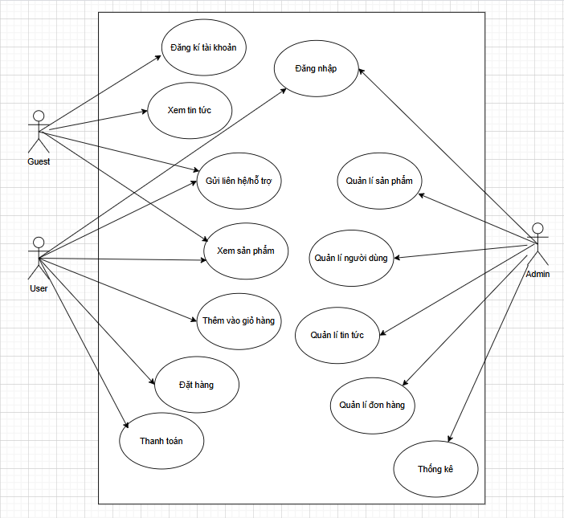

Hình 3.1. Use Case tổng quan

**3.1.2. Use Case Đăng nhập / Đăng xuất**

Hình 3.2. Use Case Đăng nhập/Đăng xuất

**3.1.3. Use Case Xem và mua sản phẩm**

Hình 3.3. Use Case Xem và mua sản phẩm

### 3.1.4. Use Case Quản lí sản phẩm

Hình 3.4. Use Case Quản lí sản phẩm

**3.1.5. Use Case Gửi liên hệ / hỗ trợ**

**

Hình 3.5. Use Case Gửi liên hệ / hỗ trợ

### 3.1.6. Use Case Quản lí đơn hàng

Hình 3.6. Use Case Quản lí đơn hàng

### 3.1.7. Use Case Quản lí tài khoản khách hàng

**

Hình 3.7. Use Case Quản lí tài khoản khách hàng

### *3.1.8.* Use Case Quản lí bài viết / tin tức

*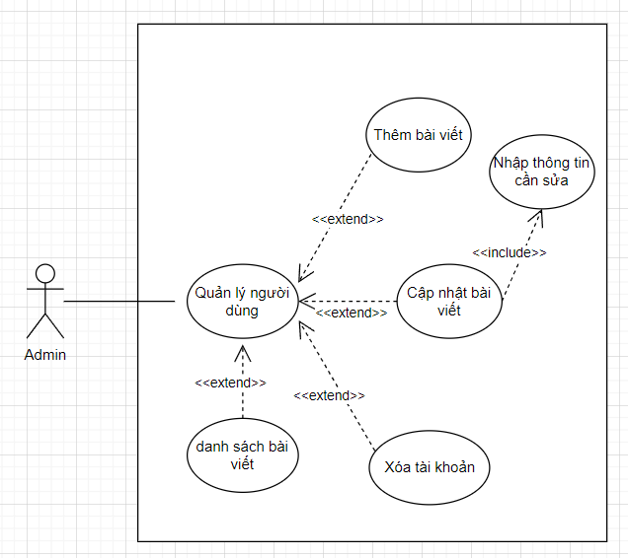*

Hình 3.8. Use Case Quản lí bài viết / tin tức

**3.2. Sơ đồ hoạt động**

**3.2.1. Hoạt động Đăng nhập**

*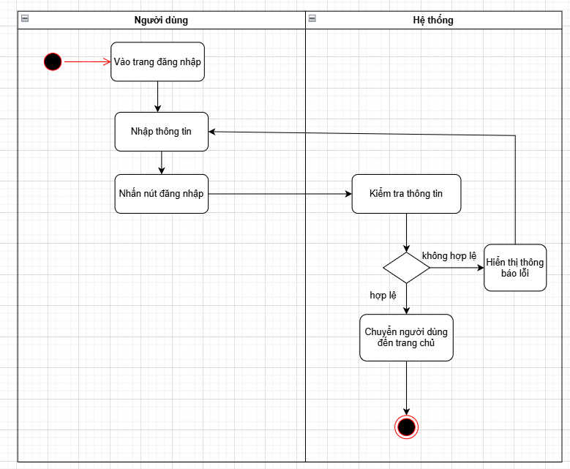*

Hình 3.9. Hoạt động Đăng nhập

Mô tả chi tiết:

|  |  |
| --- | --- |
| Use Case ID: | UC-01 |
| Tên: | Đăng nhập |
| Mô tả: | Người dùng hoặc quản trị viên thực hiện đăng nhập vào hệ thống. |
| Tên điều kiện: | Người dùng hoặc quản trị viên có tài khoản hợp lệ trong hệ thống. |
| Hậu điều kiện: | Người dùng hoặc quản trị viên được truy cập vào hệ thống. |
| Luồng sự kiện chính: | 1. Người dùng hoặc quản trị viên chọn chức năng đăng nhập.  2. Hệ thống hiển thị giao diện đăng nhập.  3. Người dùng hoặc quản trị viên nhập thông tin đăng nhập (tên đăng nhập và mật khẩu).  4. Hệ thống kiểm tra thông tin đăng nhập.  5. Nếu thông tin hợp lệ, hệ thống cho phép truy cập vào hệ thống. |
| Luồng sự kiện phụ: | A. Thông tin đăng nhập sai:  1. Người dùng điền thông tin đăng nhập chưa đúng.  2. Hệ thống thông báo thông tin đăng nhập chưa đúng và yêu cầu người dùng nhập lại tại trang đăng nhập. |

**3.2.2. Hoạt động Đăng ký tài khoản người dùng**

Hình 3.10. Hoạt động Đăng ký tài khoản người dùng

Mô tả chi tiết:

|  |  |
| --- | --- |
| Use Case ID: | UC-02 |
| Tên: | Đăng ký tài khoản người dùng |
| Mô tả: | Cho phép người dùng thêm, sửa, và xóa các khoản chi tiêu, duy trì thông tin tài chính cá nhân được cập nhật và chính xác. |
| Tiền điều kiện | Người dùng mới điền thông tin đăng ký (họ tên, email, mật khẩu...), hệ thống kiểm tra tính hợp lệ và lưu vào cơ sở dữ liệu nếu hợp lệ. |
| Hậu điều kiện | Người dùng chưa có tài khoản. |
| Luồng sự kiện chính | 1. Người dùng truy cập vào trang đăng ký.  2. Nhập thông tin cá nhân (họ tên, email, mật khẩu...).  3. Hệ thống kiểm tra thông tin đã nhập.  4. Nếu hợp lệ, tạo tài khoản mới.  5. Hiển thị thông báo đăng ký thành công. |
| Luồng sự kiện phụ | Nếu thông tin không hợp lệ (thiếu trường, định dạng sai), hệ thống hiển thị lỗi và yêu cầu nhập lại. |

**3.2.3. Hoạt động Xem và mua sản phẩm**

Hình 3.11. Hoạt động Xem và mua sản phẩm

Mô tả chi tiết:

|  |  |
| --- | --- |
| Use Case ID: | UC-03 |
| Tên: | Xem và mua sản phẩm |
| Mô tả: | Người dùng duyệt các danh mục sản phẩm, tìm kiếm theo từ khóa, xem chi tiết sản phẩm, thêm vào giỏ hàng và tiến hành thanh toán. Hệ thống sẽ xử lý đơn hàng và hiển thị xác nhận. |
| Tiền điều kiện: | Người dùng đã đăng nhập và truy cập vào trang sản phẩm. |
| Hậu điều kiện: | Đơn hàng được lưu vào hệ thống, người dùng nhận được xác nhận đặt hàng. |
| Luồng sự kiện chính: | 1. **Người dùng truy cập** vào hệ thống.  2. **Hệ thống hiển thị danh sách sản phẩm** để người dùng duyệt.  3. Người dùng **chọn sản phẩm** muốn xem.  4. **Hệ thống hiển thị chi tiết sản phẩm.**  5. Người dùng **thêm sản phẩm vào giỏ hàng**.  6. **Hệ thống kiểm tra yêu cầu thêm vào giỏ hàng:**   * Nếu hợp lệ, tiếp tục. * Nếu không hợp lệ → quay lại bước chọn sản phẩm.   7. Người dùng **tiến hành thanh toán**:   * Nếu không tiếp tục thanh toán → quay lại chọn sản phẩm. * Nếu đúng, tiếp tục.   8. Người dùng **nhập thông tin giao hàng và thanh toán**.  9. Người dùng **chọn xác nhận** mua hàng.  10. **Hệ thống xử lý và thông báo mua hàng thành công.** |
| Luồng sự kiện phụ: | 1. **Thêm vào giỏ hàng không thành công:** → Hệ thống không cho phép tiến hành tiếp và yêu cầu người dùng chọn lại sản phẩm khác hoặc kiểm tra lại thông tin.  2. **Người dùng không muốn thanh toán ngay:** → Có thể quay lại để tiếp tục chọn thêm sản phẩm hoặc thoát khỏi quy trình mua hàng.  3. **Lỗi kết nối hoặc lưu trữ đơn hàng:** → Hiển thị thông báo lỗi hệ thống và yêu cầu thử lại sau. |

**3.2.4. Hoạt động Quản lý sản phẩm**

Hình 3.12. Hoạt động Quản lý sản phẩm

Mô tả chi tiết:

|  |  |
| --- | --- |
| Use Case ID: | UC-04 |
| Tên: | Quản lý sản phẩm |
| Mô tả: | Admin thực hiện các chức năng quản lý sản phẩm bao gồm thêm, sửa và xóa sản phẩm. Hệ thống xử lý yêu cầu tương ứng và hiển thị danh sách sản phẩm sau mỗi thao tác. |
| Tiền điều kiện: | Admin đã đăng nhập vào hệ thống quản trị |
| Hậu điều kiện: | Danh sách sản phẩm được cập nhật (thêm/sửa/xóa) và hiển thị lại. |
| Luồng sự kiện chính: | 1. Admin chọn chức năng "Quản lý sản phẩm". 2. Admin chọn thêm sản phẩm hoặc chọn sản phẩm cần sửa. 3. Hệ thống xác định chức năng là "Thêm/Sửa sản phẩm". 4. Admin nhập thông tin cần thêm/sửa. 5. Admin nhấn xác nhận/lưu. 6. Hệ thống hiển thị danh sách sản phẩm đã cập nhật. |
| Luồng sự kiện phụ: | 1. Admin chọn chức năng "Quản lý sản phẩm".  2. Admin chọn sản phẩm cần xóa.  3. Hệ thống xác định chức năng là "Xóa sản phẩm".  4. Hệ thống hiển thị danh sách sản phẩm sau khi đã xóa sản phẩm. |

**3.2.5. Hoạt động Quản lí đơn hàng**

Hình 3.13. Hoạt động Quản lí đơn hàng

Mô tả chi tiết:

|  |  |
| --- | --- |
| Use Case ID: | UC-05 |
| Tên: | Quản lý đơn hàng |
| Mô tả: | Biểu đồ hoạt động mô tả quy trình quản lý đơn hàng của **Admin** trong hệ thống. Admin có thể xem danh sách đơn hàng, chọn đơn cụ thể, sau đó cập nhật trạng thái hoặc xóa đơn hàng. Hệ thống phản hồi bằng cách hiển thị thông tin tương ứng và cập nhật lại danh sách. |
| Tên điều kiện: | Admin đã đăng nhập vào hệ thống quản trị. Hệ thống có sẵn danh sách đơn hàng cần xử lý. |
| Hậu điều kiện: | Đơn hàng được cập nhật trạng thái thành công **hoặc** bị xóa khỏi hệ thống. Danh sách đơn hàng được hiển thị lại để phản ánh thay đổi. |
| Luồng sự kiện chính: | 1. Admin chọn chức năng **Quản lý đơn hàng**.  2. Hệ thống hiển thị **danh sách đơn hàng**.  3. Admin chọn **một đơn hàng cụ thể**.  4. Hệ thống hiển thị **chi tiết đơn hàng**.  5. Admin chọn chức năng **cập nhật trạng thái đơn hàng**.  6. Admin nhấn **xác nhận**.  7. Hệ thống cập nhật trạng thái đơn hàng và **hiển thị lại danh sách đơn hàng**. |
| Luồng sự kiện phụ: | **Thay vì cập nhật trạng thái**, Admin có thể chọn **xóa đơn hàng**.   * Sau đó nhấn **xác nhận**. * Hệ thống **xóa đơn hàng khỏi danh sách** và hiển thị lại danh sách cập nhật. |

**3.2.6. Hoạt động Quản lý tài khoản khách hàng**

Hình 3.14. Hoạt động Quản lí tài khoản khách hàng

Mô tả chi tiết:

|  |  |
| --- | --- |
| Use Case ID: | UC-06 |
| Tên: | Quản lý tài khoản |
| Mô tả: | Biểu đồ mô tả quy trình quản lý tài khoản của **Admin** trong hệ thống. Admin có thể thực hiện thêm mới, chỉnh sửa hoặc xóa tài khoản khách hàng. Hệ thống hiển thị danh sách tài khoản và cập nhật lại sau khi thao tác hoàn tất. |
| Tên điều kiện: | Admin đã đăng nhập vào hệ thống quản trị. Hệ thống có sẵn chức năng quản lý tài khoản. |
| Hậu điều kiện: | Tài khoản được thêm mới, chỉnh sửa hoặc xóa thành công. Danh sách tài khoản được hiển thị lại để phản ánh thay đổi. |
| Luồng sự kiện chính: | 1. Admin chọn chức năng **Quản lý tài khoản**.  2. Hệ thống **hiển thị danh sách tài khoản**.  3. Admin chọn **Thêm tài khoản**.  4. Admin **nhập thông tin khách hàng**.  5. Admin **nhấn lưu/xác nhận**.  6. Hệ thống **hiển thị danh sách tài khoản đã cập nhật**. |
| Luồng sự kiện phụ: | • **Sửa tài khoản:** Admin chọn tài khoản cần sửa → Nhập thông tin mới → Nhấn lưu.  • **Xóa tài khoản:** Admin chọn tài khoản cần xóa → Nhấn xác nhận. |

**3.2.7. Hoạt động Quản lý bài viết / tin tức**

Hình 3.15. Hoạt động Quản lý bài viết / tin tức

Mô tả chi tiết:

|  |  |
| --- | --- |
| Use Case ID: | UC-07 |
| Tên: | Quản lý bài viết/tin tức |
| Mô tả: | Chức năng cho phép Admin thực hiện các thao tác thêm mới, chỉnh sửa và xóa bài viết/tin tức trên hệ thống. |
| Tên điều kiện: | Admin đã đăng nhập vào hệ thống quản trị. Admin có quyền truy cập chức năng quản lý bài viết/tin tức. |
| Hậu điều kiện: | Danh sách bài viết/tin tức được cập nhật tương ứng với thao tác (thêm/sửa/xóa). Hệ thống hiển thị danh sách mới nhất. |
| Luồng sự kiện chính: | 1. Admin chọn chức năng **Quản lý bài viết/tin tức**.  2. Hệ thống hiển thị danh sách các bài viết/tin tức hiện có.  3. Admin chọn **thêm bài viết/tin tức**.  4. Admin nhập thông tin bài viết/tin tức cần thêm.  5. Admin nhấn **lưu/xác nhận**.  6. Hệ thống cập nhật và hiển thị danh sách bài viết/tin tức mới. |
| Luồng sự kiện phụ: | • **Sửa bài viết/tin tức:** Admin chọn bài viết cần sửa → Nhập thông tin mới → Nhấn lưu.  • **Xóa bài viết/tin tức:** Admin chọn bài viết cần xóa → Nhấn lưu để xác nhận. |

**3.2.8. Hoạt động Gửi liên hệ / hỗ trợ**

**

Hình 3.16. Hoạt động Gửi liên hệ / hỗ trợ

Mô tả chi tiết:

|  |  |
| --- | --- |
| Use Case ID: | UC-08 |
| Tên: | Gửi liên hệ/hỗ trợ |
| Mô tả: | Người dùng gửi yêu cầu hỗ trợ hoặc liên hệ đến hệ thống bằng cách điền thông tin và nội dung cần hỗ trợ, sau đó hệ thống tiếp nhận và xác nhận gửi thành công. |
| Tên điều kiện: | Người dùng đang sử dụng hệ thống và có quyền truy cập vào chức năng liên hệ. |
| Hậu điều kiện: | Hệ thống ghi nhận và thông báo việc gửi yêu cầu liên hệ thành công đến người dùng. |
| Luồng sự kiện chính: | 1. Người dùng chọn chức năng **Liên hệ**.  2. Hệ thống **hiển thị form** nhập thông tin liên hệ.  3. Người dùng **nhập thông tin và nội dung cần hỗ trợ**.  4. Người dùng **nhấn gửi liên hệ**.  5. Hệ thống **kiểm tra dữ liệu nhập vào**.  6. Nếu dữ liệu hợp lệ, hệ thống **gửi liên hệ thành công và thông báo cho người dùng**. |
| Luồng sự kiện phụ: | Nếu dữ liệu nhập sai hoặc thiếu (ví dụ: không có nội dung, sai định dạng email), hệ thống yêu cầu người dùng **nhập lại thông tin hợp lệ** trước khi gửi. |

**3.3. Sơ đồ tuần tự**

**3.3.1. Sơ đồ tuần tự Đăng nhập**

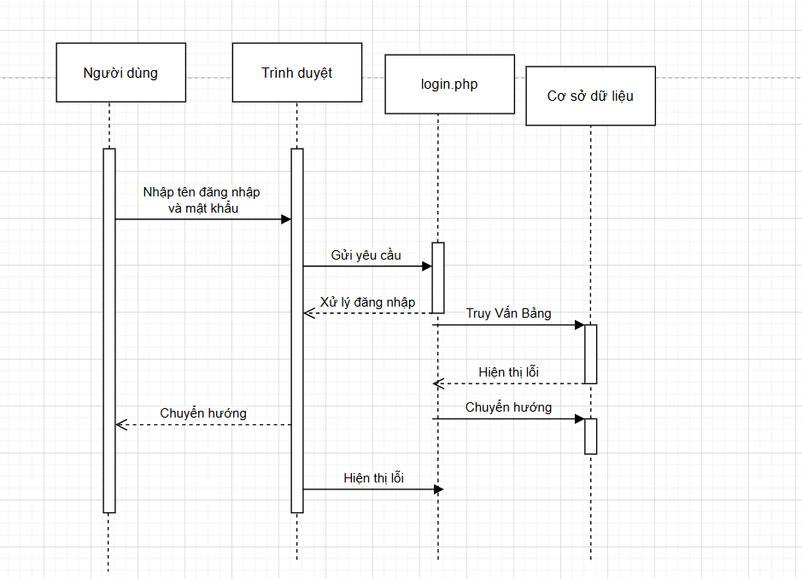

Hình 3.17. Sơ đồ tuần tự Đăng nhập( User)

**3.3.2. Sơ đồ tuần tự Đăng ký**

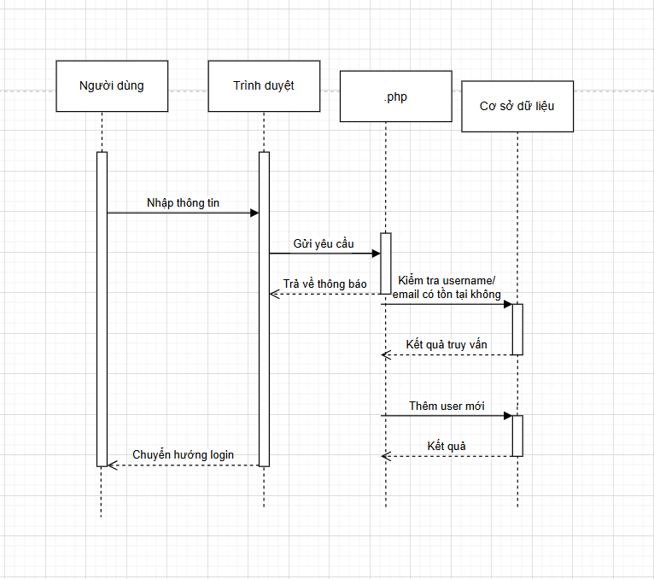

Hình 3.18. Sơ đồ tuần tự Đăng Kí

**3.3.3. Sơ đồ tuần tự Xem chi tiết sản phẩm**

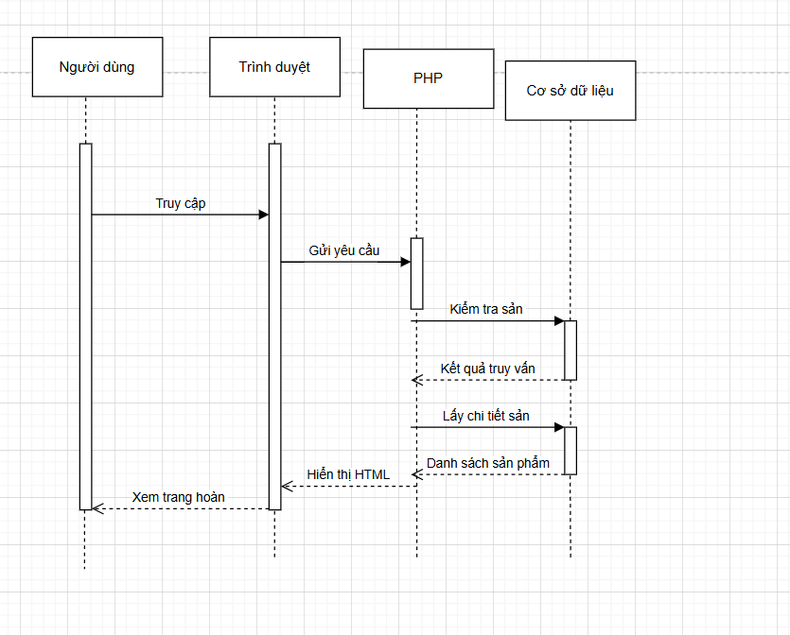

Hình 3.19. Sơ đồ tuần tự Xem chi tiết sản phẩm

**3.3.4. Sơ đồ tuần tự Tìm kiếm sản phẩm**

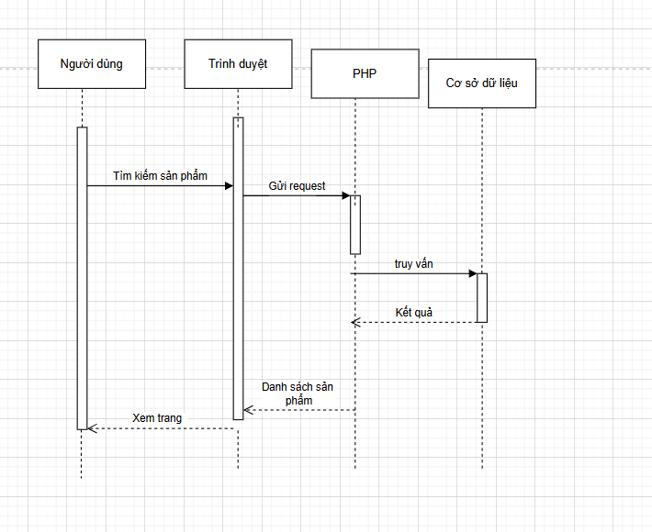

Hình 3.20. Sơ đồ tuần tự Tìm kiếm sản phẩm

**3.3.5. Sơ đồ tuần tự Thêm sản phẩm vào giỏ hàng**

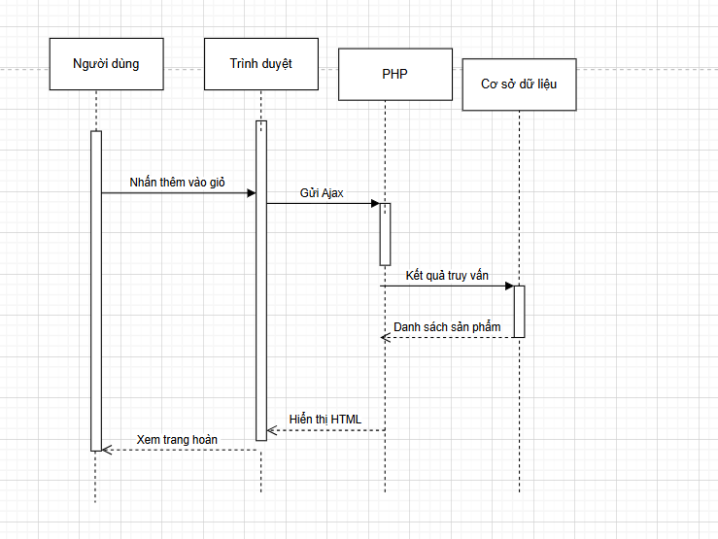

Hình 3.21. Sơ đồ tuần tự Thêm sản phẩm vào giỏ hàng

**3.3.6. Sơ đồ tuần tự Xóa sản phẩm ở giỏ hàng**

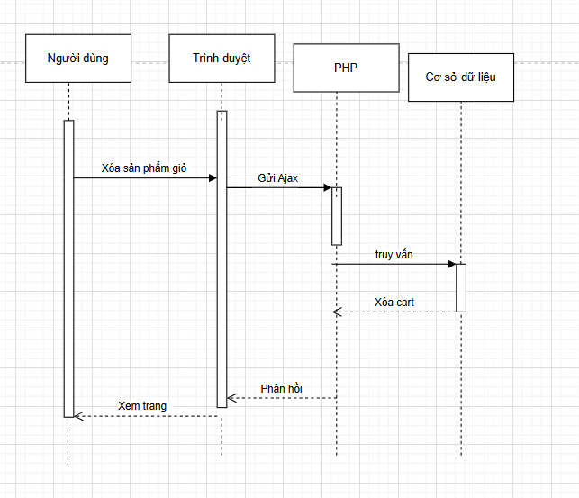

Hình 3.22. Sơ đồ tuần tự Xóa sản phẩm ở giỏ hàng

**3.3.7. Sơ đồ tuần tự Thanh toán đơn hàng**

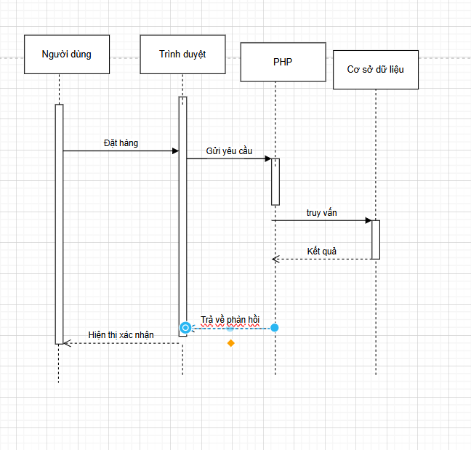

Hình 3.23. Sơ đồ tuần tự Thanh toán đơn hàng

**3.3.8. Sơ đồ tuần tự Xem lịch sử đơn hàng**

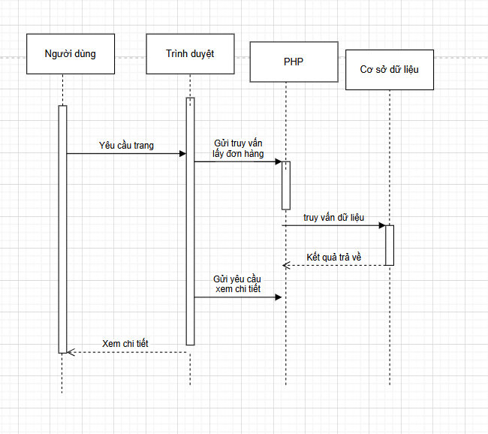

Hình 3.24. Sơ đồ tuần tự Xem lịch sử đơn hàng

**3.3.9. Sơ đồ tuần tự Xem sản phẩm giỏ hàng**

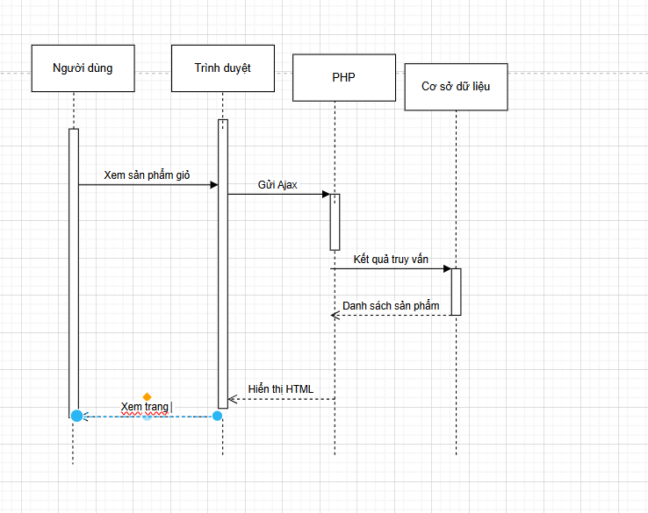

Hình 3.25. Sơ đồ tuần tự Xem sản phẩm vào giỏ hàng

**3.3.10. Sơ đồ tuần tự Liên hệ**

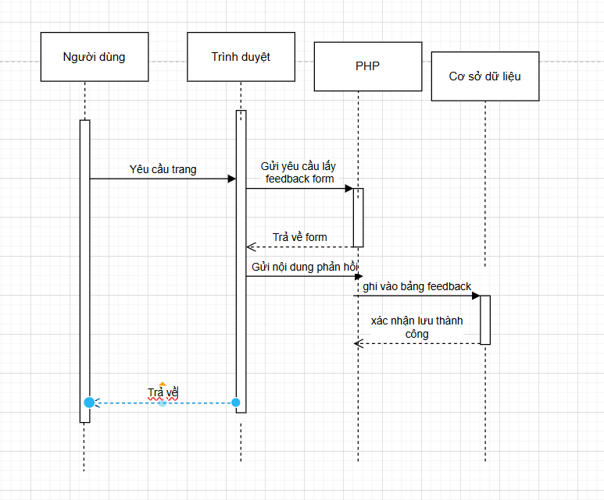

Hình 3.26. Sơ đồ tuần tự Liên hệ

**3.3.11. Sơ đồ tuần tự Quản lý sản phẩm**

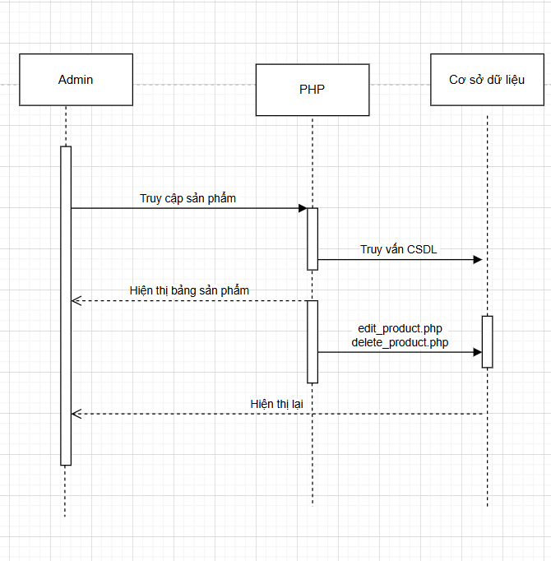

Hình 3.27. Sơ đồ tuần tự Quản lý sản phẩm

**3.3.12. Sơ đồ tuần tự Quản lý đơn hàng**

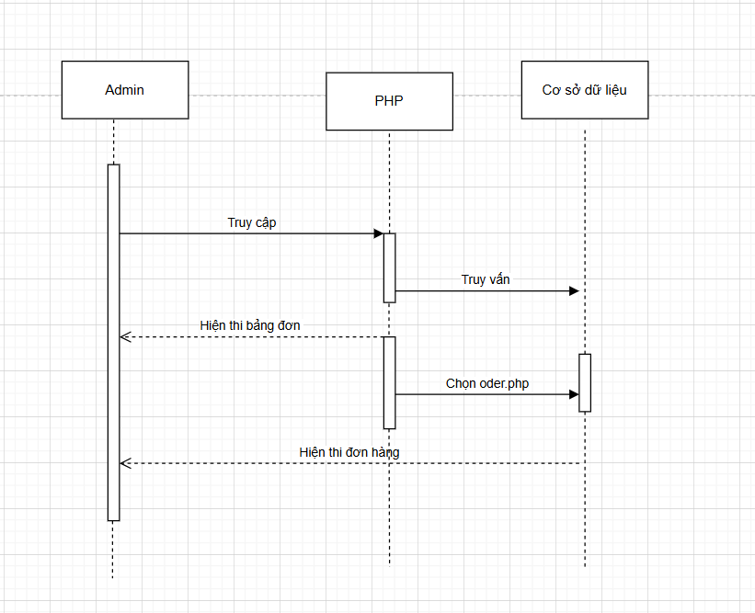

Hình 3.28. Sơ đồ tuần tự Quản lý đơn hàng

**3.3.13. Sơ đồ tuần tự Quản lý khách hàng**

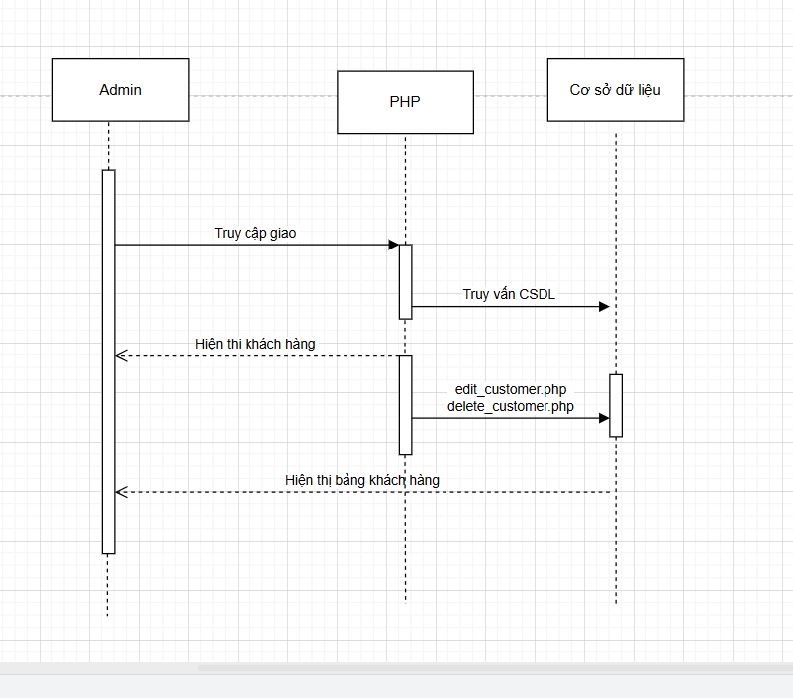

Hình 3.29. Sơ đồ tuần tự Quản lý khách hàng

**3.3.14. Sơ đồ tuần tự Thống kê**

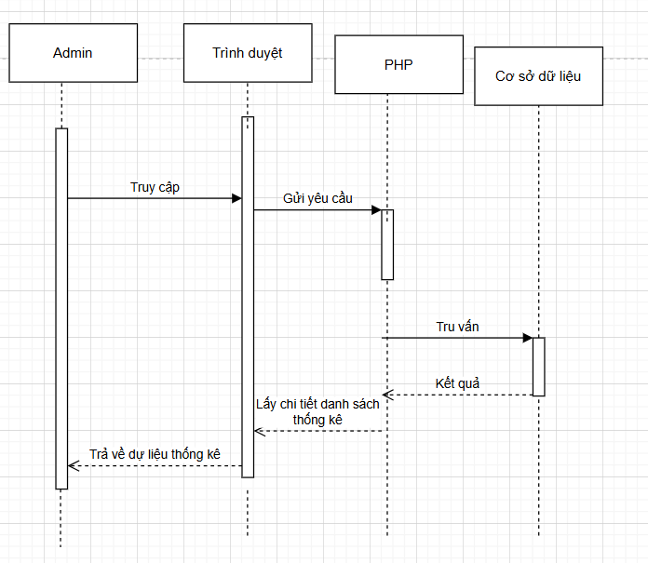

Hình 3.30. Sơ đồ tuần tự Thống kê

**3.4. Thiết kế Cơ sở dữ liệu**

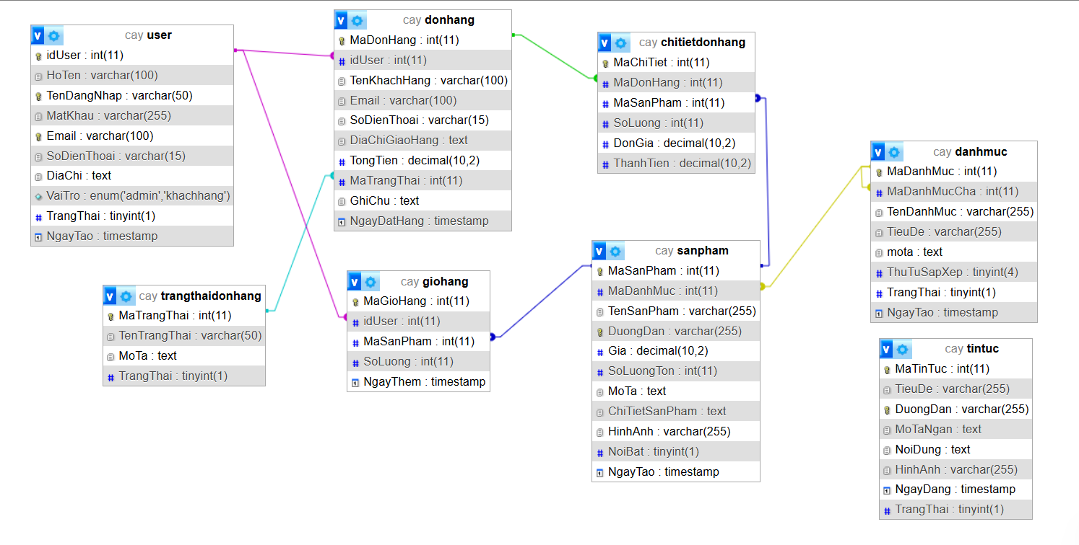

Hình 3.31. Mô hình thiết kế cơ sở dữ liệu

Chương 4: THIẾT KẾ GIAO DIỆN HỆ THỐNG

**4.1. Giao diện người dùng**

**4.1.1. Giao diện Đăng nhập**

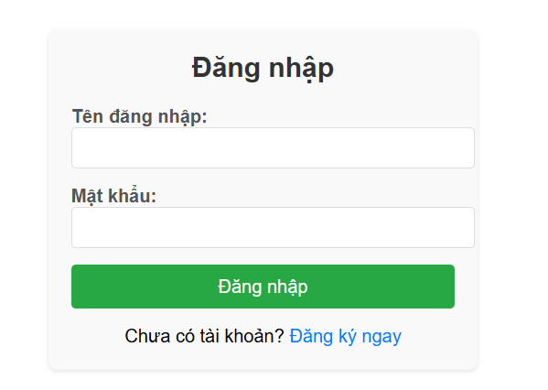

Hình 4.1. Giao diện Đăng nhập

**4.1.2. Giao diện Đăng ký**

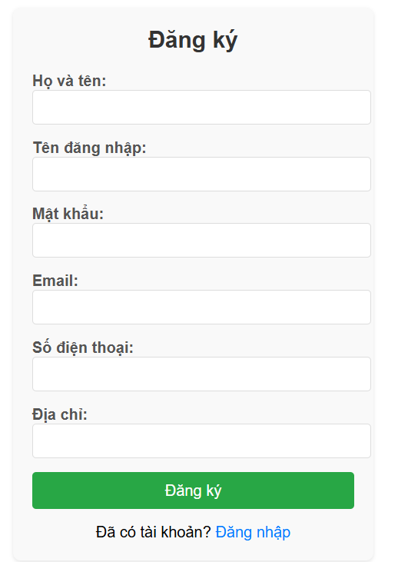

Hình 4.2. Giao diện Đăng ký

**4.1.3. Giao diện Trang chủ**

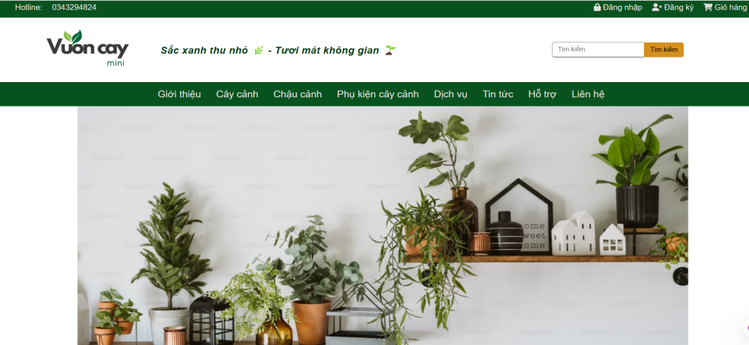

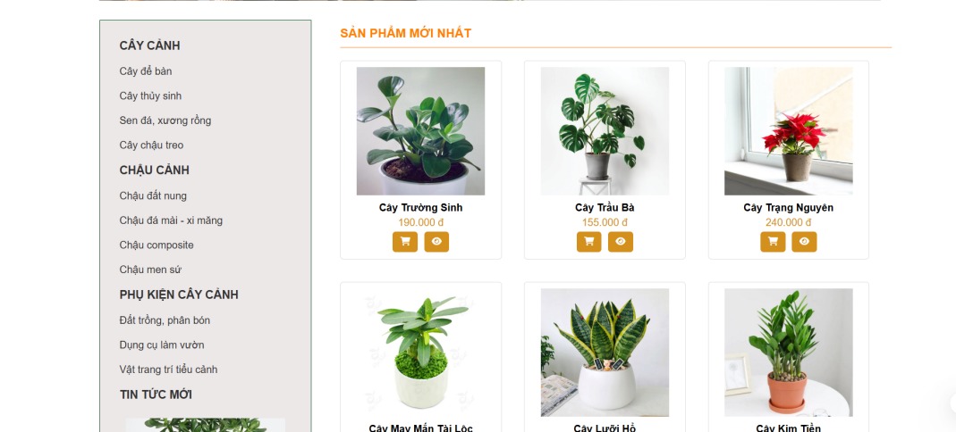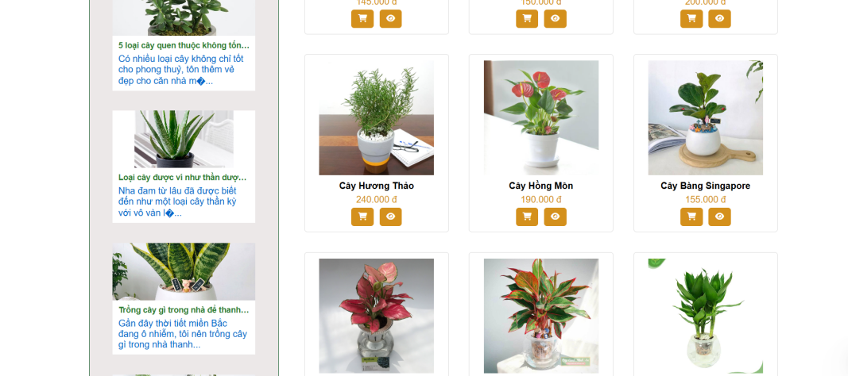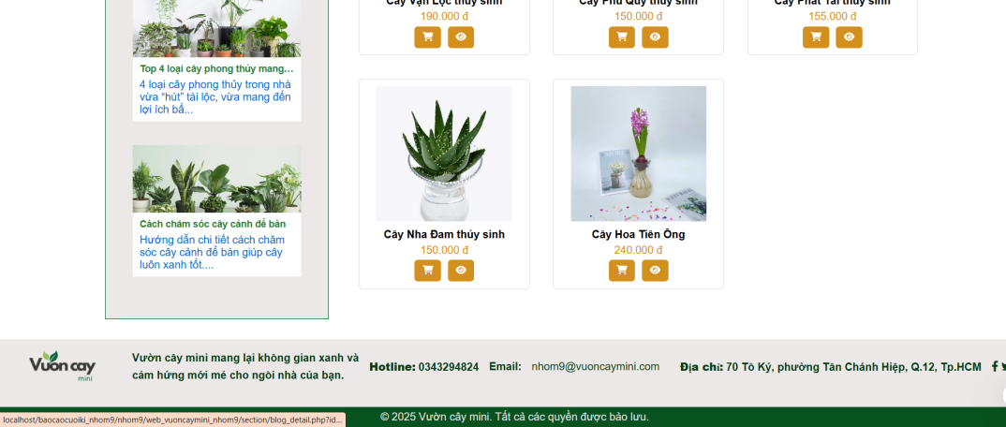

Hình 4.3. Giao diện Trang chủ

**4.1.4. Giao diện danh mục sản phẩm**

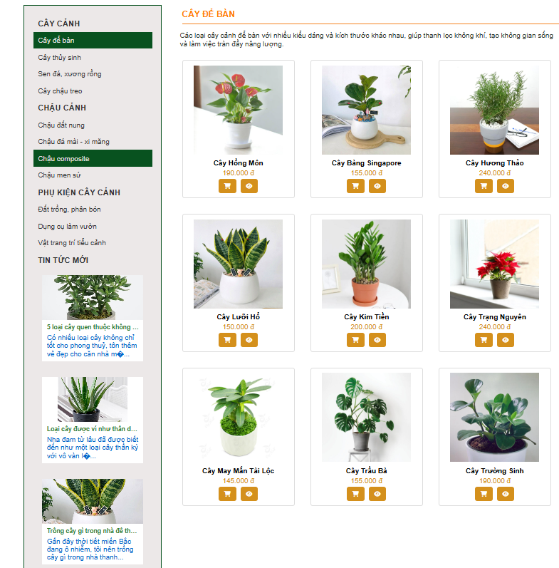

Hình 4.4. Giao diện Danh mục sản phẩm

**4.1.5. Giao diện chi tiết sản phẩm**

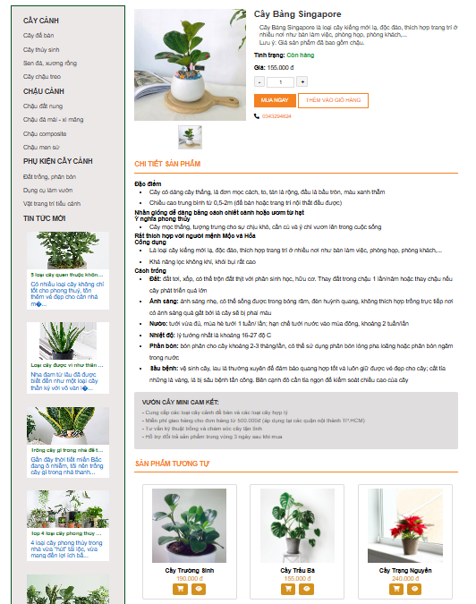

Hình 4.5. Giao diện Chi tiết sản phẩm

**4.1.6. Giao diện giỏ hàng**

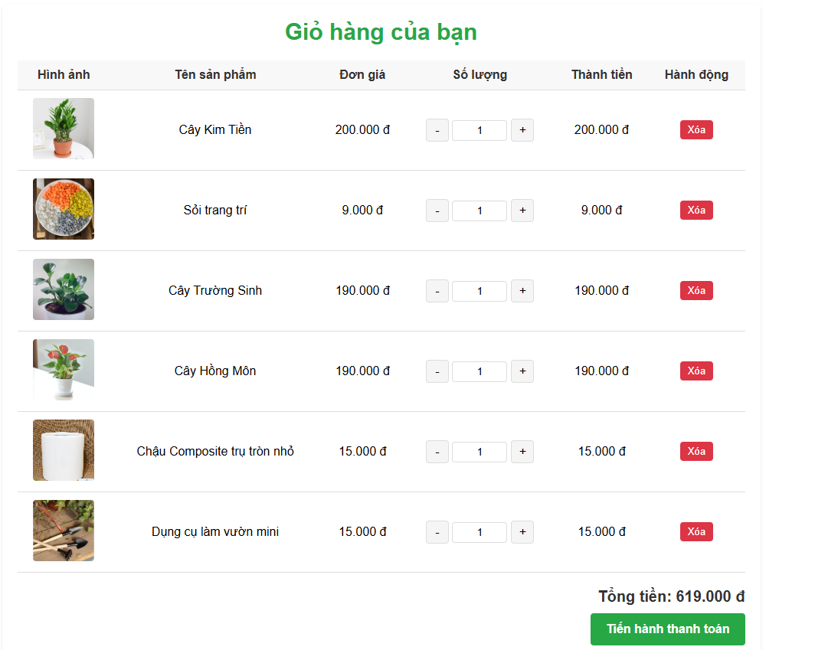

Hình 4.6. Giao diện Giỏ hàng

**4.1.7. Giao diện thanh toán**

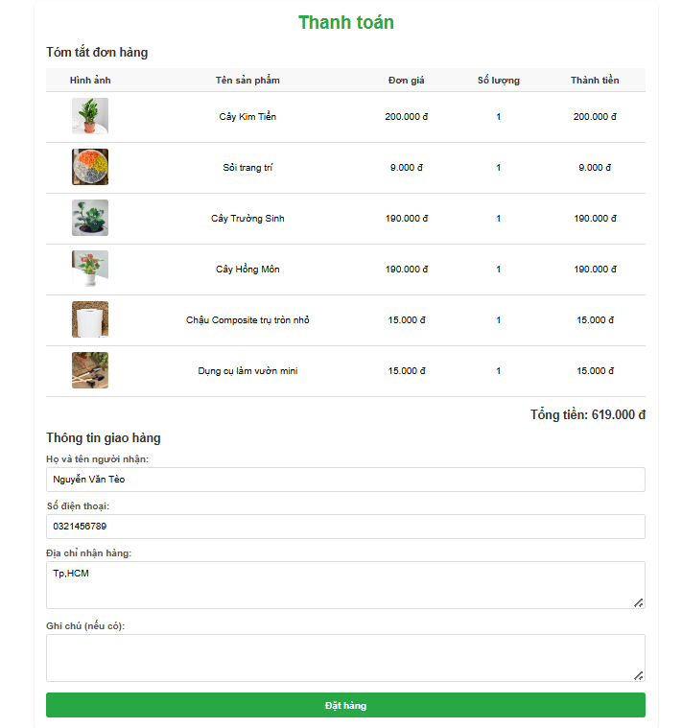

Hình 4.7. Giao diện Thanh toán

**4.1.8. Giao diện lịch sử mua hàng**

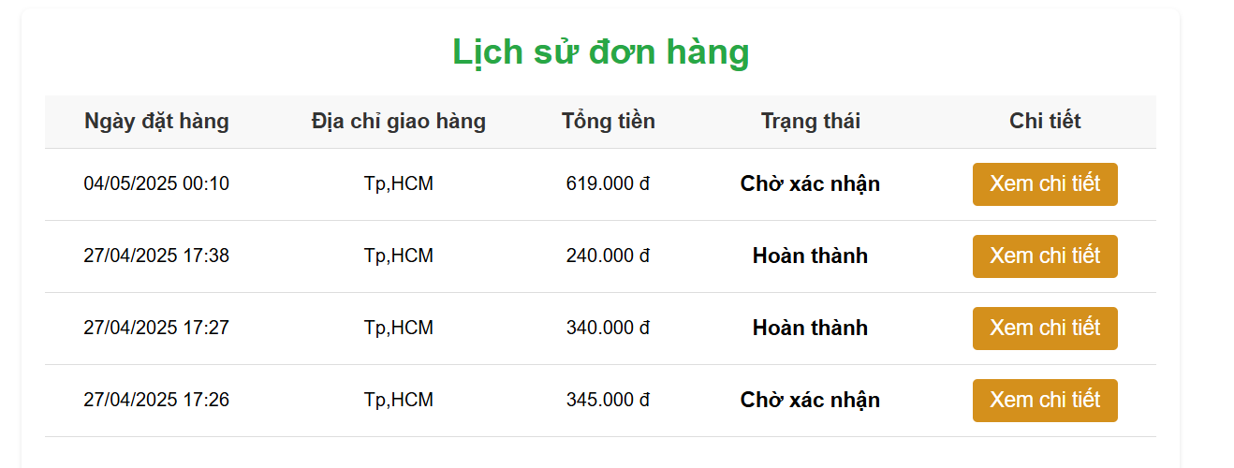

Hình 4.8. Giao diện Lịch sử mua hàng

**4.1.9. Giao diện tin tức**

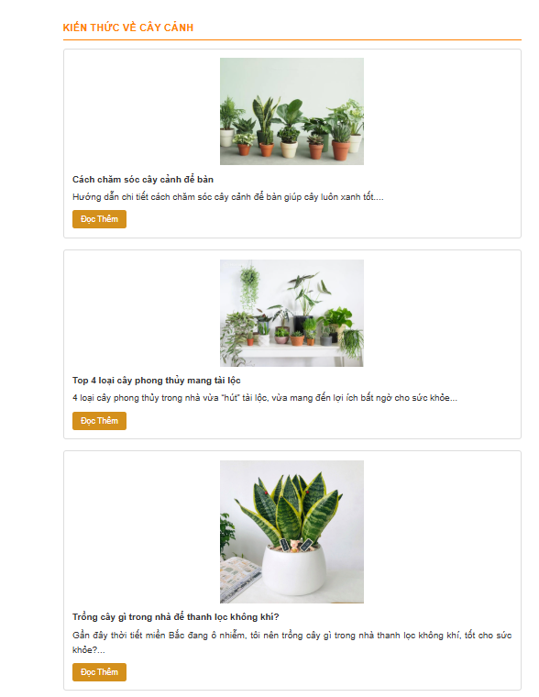

Hình 4.9. Giao diện Tin tức

**4.1.10. Giao diện Liên hệ**

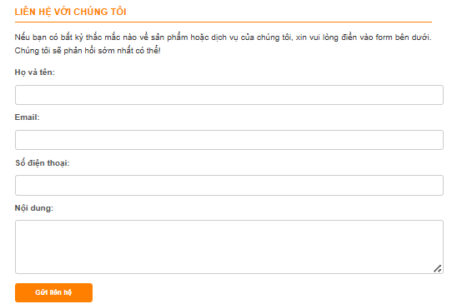

Hình 4.10. Giao diện Liên hệ

**4.1.11. Giao diện Giới thiệu, Hỗ trợ, Dịch vụ**

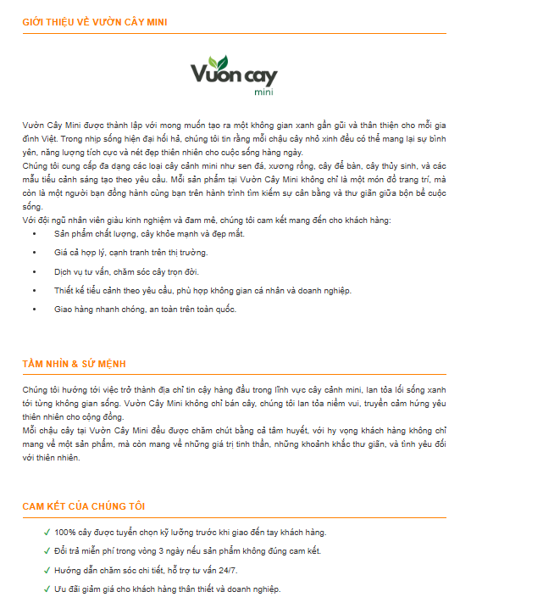

Hình 4.11. Giao diện Giới thiệu

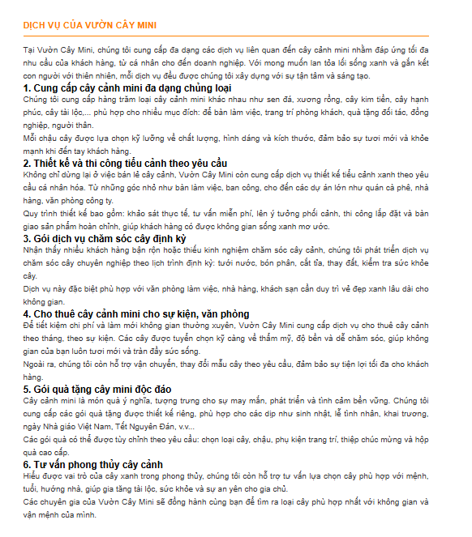

Hình 4.12. Giao diện Dịch vụ

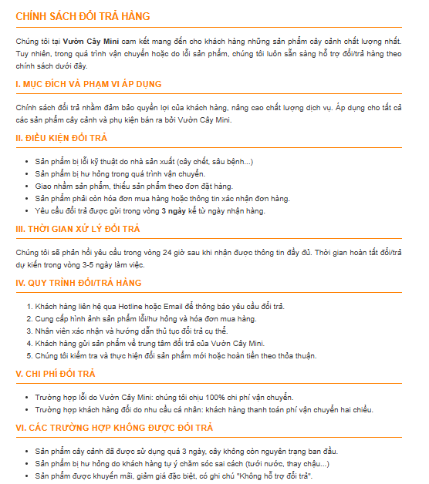

Hình 4.13. Giao diện Hỗ trợ

**4.2. Giao diện Quản trị viên**

**4.2.1.Giao diện trang chủ (admin)**

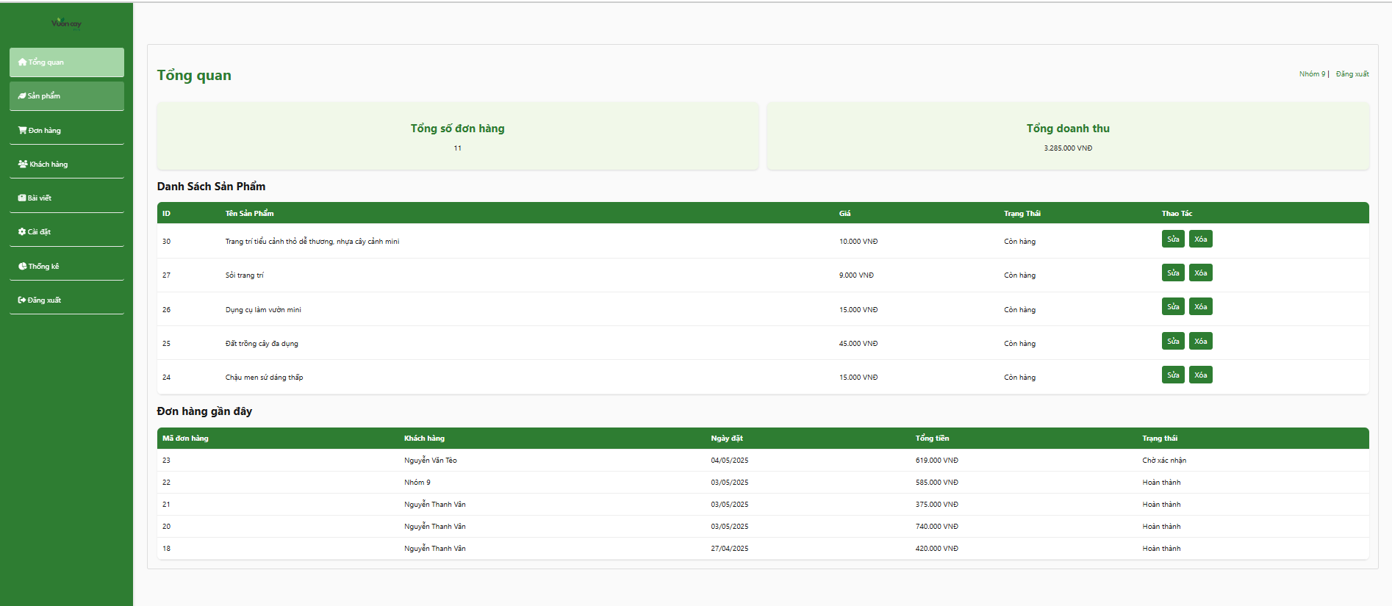

Hình 4.14. Giao diện Trang chủ (admin)

**4.2.2. Giao diện danh sách sản phẩm (admin)**

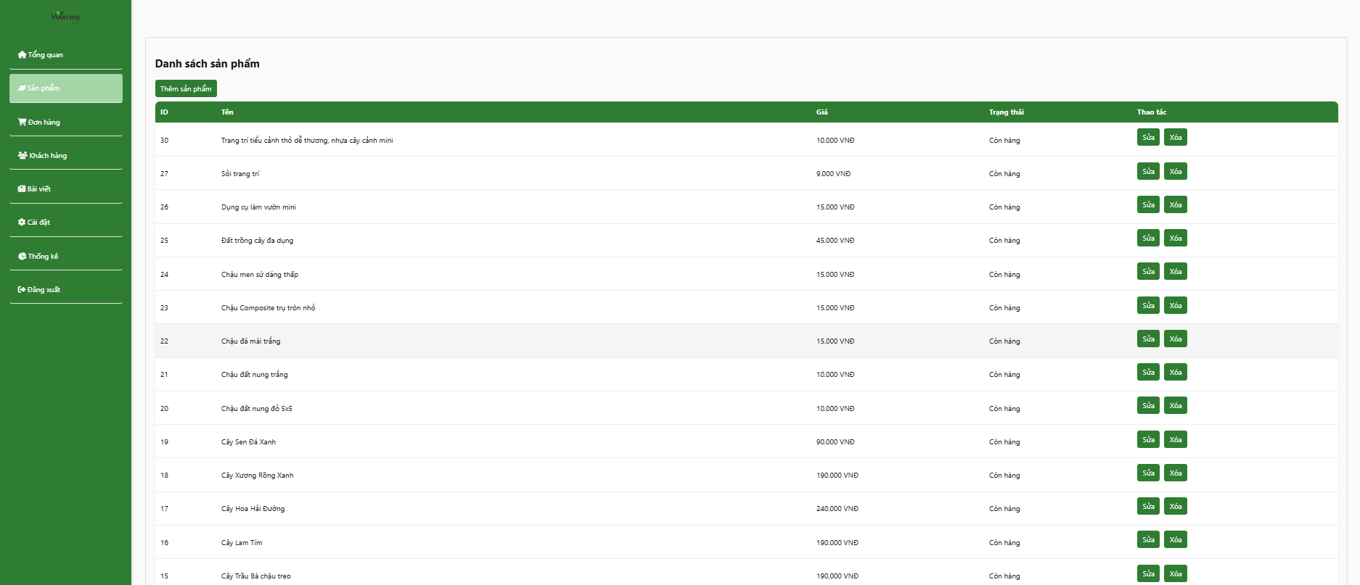

Hình 4.15. Giao diện danh sách sản phẩm (admin)

**4.2.3. Giao diện thêm danh sách sản phẩm**

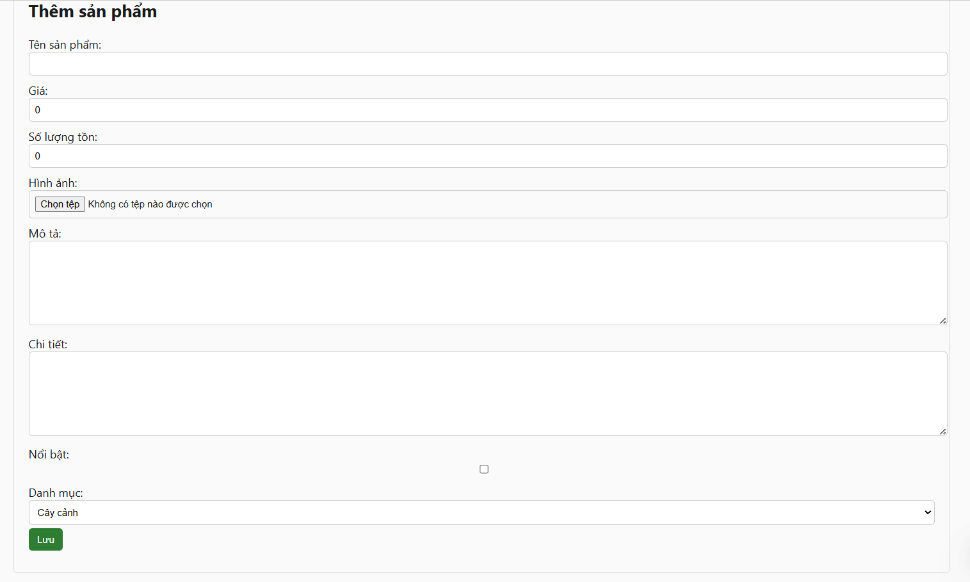

Hình 4.16. Giao diện thêm danh sách sản phẩm

**4.2.4. Giao diện đơn hàng (admin)**

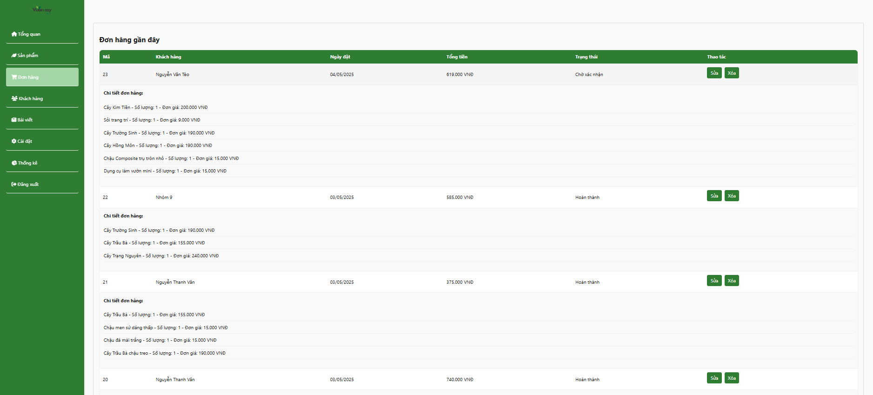

Hình 4.17. Giao diện đơn hàng (admin)

**4.2.5. Giao diện khách hàng**

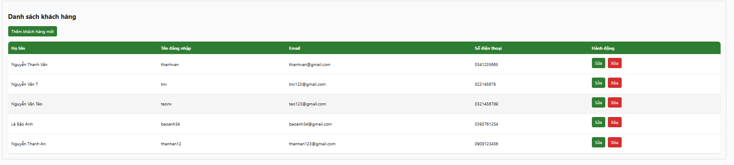

Hình 4.18. Giao diện khách hàng

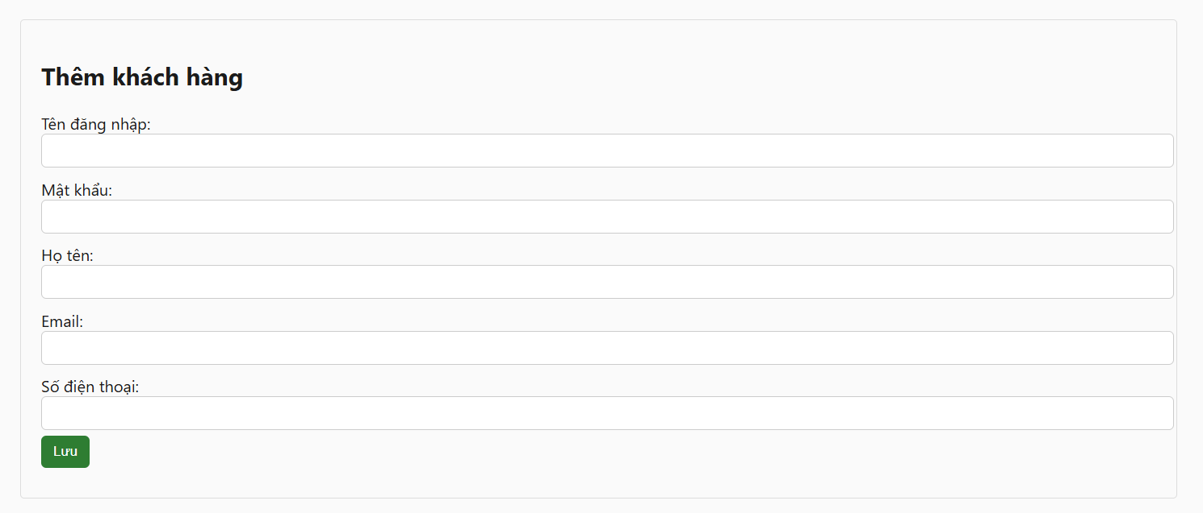

Hình 4.19. Giao diện thêm khách hàng mới

**4.2.6. Giao diện bài viết**

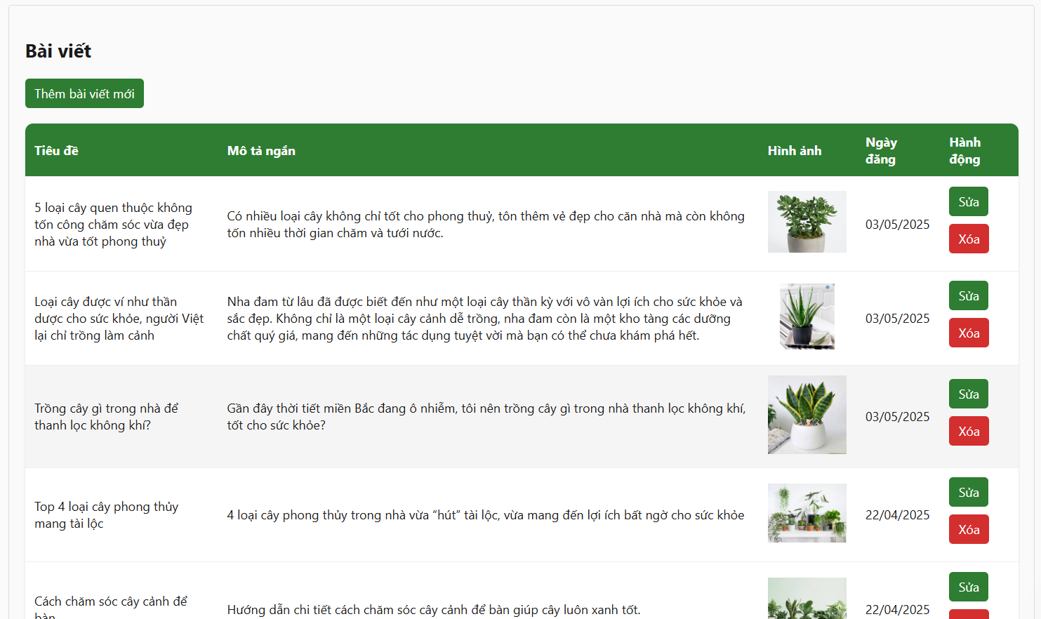

Hình 4.20. Giao diện bài viết

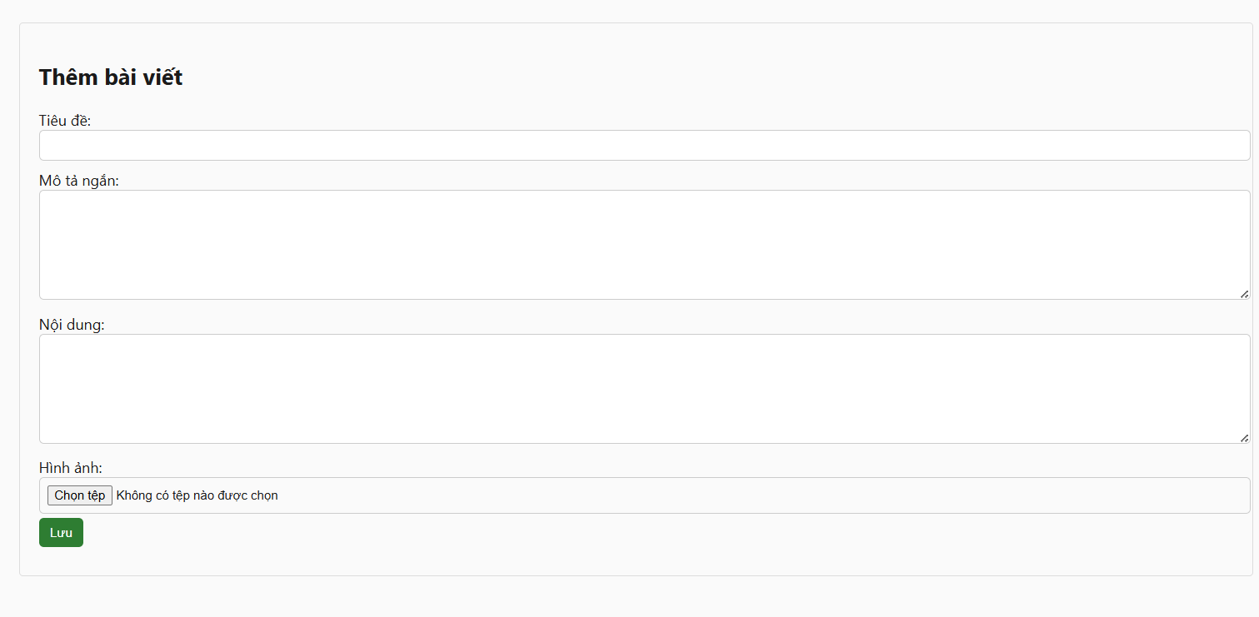

Hình 4.21. Giao diện thêm bài viết

**4.2.7. Giao diện Thống kê**

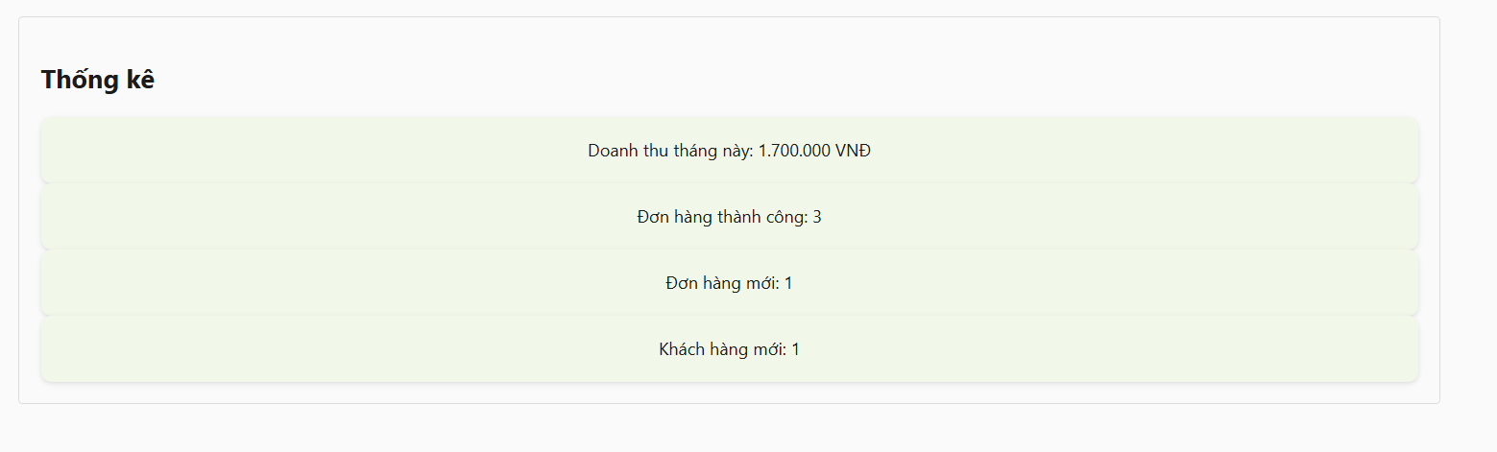

Hình 4.22. Giao diện Thống kê

Chương 5: KIỂM THỬ VÀ ĐÁNH GIÁ HỆ THỐNG

**5.1. Phương pháp**

Trong quá trình phát triển hệ thống quản lý website bán hàng, nhóm thực hiện nhiều phương pháp kiểm thử nhằm đảm bảo toàn bộ hệ thống – bao gồm cả phía người dùng (khách hàng) và quản trị viên (admin) – đều vận hành ổn định và đúng chức năng.  
 Các phương pháp kiểm thử chính bao gồm:  
 Kiểm thử hộp đen (Black-box Testing): Áp dụng cho các chức năng mà người dùng và quản trị viên thao tác, kiểm tra đầu vào và đầu ra để đảm bảo phản hồi đúng với yêu cầu. Chẳng hạn như: khách hàng tìm kiếm sản phẩm, thêm vào giỏ hàng, đặt hàng, xem lịch sử đơn hàng; admin thực hiện thêm/xóa/sửa sản phẩm, xử lý đơn hàng, và quản lý người dùng.  
 Kiểm thử hộp trắng (White-box Testing): Áp dụng ở giai đoạn phát triển, kiểm tra các đoạn mã xử lý quan trọng như logic tính tổng đơn hàng, xử lý đăng nhập, bảo vệ truy cập trái phép, và các truy vấn dữ liệu trong hệ quản trị cơ sở dữ liệu.  
Kiểm thử chức năng (Functional Testing): Tập trung kiểm tra từng chức năng riêng biệt như: đăng ký tài khoản, đăng nhập, xem chi tiết sản phẩm, đặt hàng, thanh toán, gửi phản hồi liên hệ, quản lý danh mục sản phẩm, và thống kê bán hàng.  
 Kiểm thử tích hợp (Integration Testing): Đảm bảo các module trong hệ thống phối hợp chính xác với nhau như: người dùng – giỏ hàng – đơn hàng – hệ thống email – cơ sở dữ liệu.  
 Kiểm thử giao diện người dùng (UI Testing): Đảm bảo rằng giao diện hiển thị đầy đủ thông tin, đúng định dạng, và thân thiện với người dùng ở cả vai trò khách hàng và admin.  
 Kiểm thử người dùng (User Testing): Mời người dùng thực tế trải nghiệm hệ thống, ghi nhận các vấn đề phát sinh và cải tiến tính năng theo phản hồi nhận được.  
Các phương pháp này giúp đánh giá toàn diện hiệu năng, tính đúng đắn, bảo mật và trải nghiệm người dùng của hệ thống web.

**5.2. Kết quả kiểm thử**

|  |  |  |  |  |  |  |  |
| --- | --- | --- | --- | --- | --- | --- | --- |
| STT |  | Tính năng kiểm thử |  | Kết quả mong đợi | Kết quả thực tế |  | Đánh giá |
|  |  |  |  |  |  |  |  |
| 1 |  | Đăng ký tài khoản người dùng |  | Tạo tài khoản mới nếu thông tin hợp lệ | Hoạt động đúng |  | Đạt |
|  |  |  |  |  |  |  |  |
| 2 |  | Đăng nhập hệ thống |  | Cho phép truy cập nếu thông tin chính xác | Hoạt động đúng |  | Đạt |
|  |  |  |  |  |  |  |  |
| 3 |  | Tìm kiếm sản phẩm |  | Trả về đúng danh sách sản phẩm phù hợp | Hoạt động đúng |  | Đạt |
|  |  |  |  |  |  |  |  |
| 4 |  | Thêm vào giỏ hàng |  | Thêm sản phẩm với số lượng mong muốn | Hoạt động đúng |  | Đạt |
| 5 |  | Đặt hàng và thanh toán |  | Tạo đơn hàng thành công | Hoạt động đúng |  | Đạt |
|  |  |  |  |  |  |  |  |
| 6 |  | Xem lịch sử đơn hàng |  | Hiển thị đúng danh sách đơn hàng của người dùng | Hoạt động đúng |  | Đạt |
|  |  |  |  |  |  |  |  |
| 7 |  | Quản lý sản  phẩm (Admin) |  | Thêm, sửa,  xóa sản phẩm thành công | Hoạt động  đúng |  | Đạt |
| 8 |  | Quản lý đơn hàng (Admin) |  | Cập nhật trạng thái đơn hàng chính xác | Hoạt động đúng |  | Đạt |
|  |  |  |  |  |  |  |  |
| 9 |  | Phản hồi liên hệ |  | Chưa hoàn thành | Chưa hoàn thành |  | Chưa |
|  |  |  |  |  |  |  |  |
| 10 |  | Tương thích giao diện |  | Hiển thị tốt trên trình duyệt phổ biến | Tương thích ổn định |  | Đạt |

## 5.3. Ưu và nhược điểm

### 5.3.1. Ưu điểm

- Giao diện website đơn giản, dễ nhìn, dễ sử dụng cho người dùng.

- Các chức năng cơ bản đầy đủ, phù hợp với nhu cầu bán hàng online.

- Bảo mật cơ bản tốt (sử dụng PDO để tránh lỗi SQL Injection).

- Trang quản trị rõ ràng, dễ dàng thêm, sửa, xóa sản phẩm và quản lý đơn hàng.

### 5.3.2. Nhược điểm

- Giao diện và trải nghiệm người dùng còn đơn giản, chưa thực sự nổi bật.

- Chưa tích hợp các chức năng nâng cao như thanh toán online qua ví điện tử, Paypal, VNPAY,...

- Hệ thống chưa có tính năng gửi email xác nhận đơn hàng tự động cho khách hàng.

- Chưa có tính năng chọn riêng sản phẩm để đặt hàng

- Tính năng tìm kiếm và lọc sản phẩm còn đơn giản, chưa hỗ trợ tìm kiếm nâng cao.

- Bảo mật mới dừng ở mức cơ bản, chưa áp dụng các kỹ thuật như mã hóa mật khẩu người dùng, xác thực 2 bước, …

**5.4. Tổng kết**

**5.4.1. Kết quả đạt được**

- Website bán cây cảnh đã hoàn thiện các chức năng cơ bản: hiển thị danh mục cây cảnh, chi tiết sản phẩm, giỏ hàng, và đặt hàng trực tuyến.

- Giao diện thân thiện với người dùng

- Quản lý dữ liệu hiệu quả qua MySQL và logic phía server bằng PHP.

- Phân quyền rõ ràng với khu vực quản trị để quản lý sản phẩm và đơn hàng.

### 5.4.2. Hướng phát triển tương lai

- Tối ưu lại giao diện với các hiệu ứng mượt mà, thân thiện hơn

- Tích hợp cổng thanh toán trực tuyến đa dạng

- Phát triển thêm hệ thống đánh giá, bình luận sản phẩm.

- Xây dựng tính năng khuyến mãi, voucher giảm giá tự động.

- Áp dụng thêm các kỹ thuật bảo mật cao cấp như mã hóa dữ liệu nhạy cảm, xác thực hai lớp